UNIVERSITAS GUNADARMA
FAKULTAS TEKNOLOGI INDUSTRI



PENULISAN ILMIAH
Sistem Prediksi Risiko Kesehatan Berbasis Gaya Hidup Modern Menggunakan Pendekatan Machine Learning

Nama : Muhammad Daffa ‘ Alfiannoor
NPM : 50423877
Program Studi : Informatika
Pembimbing : Dr. ANTONIUS ANGGA KURNIAWAN, ST., MMSI.

JAKARTA
2026

ABSTRAK
Muhammad Daffa ' Alfiannoor. 50423877
Sistem Prediksi Risiko Kesehatan Berbasis Gaya Hidup Modern Menggunakan Pendekatan Machine Learning
Penulisan Ilmiah. Jurusan Informatika, Fakultas Teknologi Industri, Universitas Gunadarma, 2026
Kata Kunci: VitaCheck, risiko kesehatan, gaya hidup modern, machine learning, Logistic Regression, CRISP-DM
(xi + 61 + Lampiran)

Penelitian ini membahas pengembangan sistem prediksi risiko kesehatan berbasis gaya hidup modern menggunakan pendekatan machine learning. Sistem yang dikembangkan diberi nama VitaCheck dan dirancang untuk membantu pengguna melakukan penilaian awal berdasarkan pola perilaku harian, seperti durasi penggunaan layar, penggunaan perangkat sebelum tidur, durasi dan kualitas tidur, aktivitas fisik, jumlah notifikasi, tingkat stres, serta kelelahan mental.
Data penelitian berasal dari dataset berisi 15.000 data responden. Proses penelitian mengikuti tahapan CRISP-DM, mulai dari pemahaman bisnis, pemahaman data, persiapan data, pemodelan, evaluasi, hingga penyusunan prototype. Label risiko kesehatan dibentuk menggunakan rule-based weighted scoring dan diklasifikasikan ke dalam tiga kategori, yaitu Risiko Rendah, Risiko Sedang, dan Risiko Tinggi.
Algoritma yang diuji meliputi Logistic Regression, Random Forest, XGBoost, dan Support Vector Machine. Hasil evaluasi menunjukkan bahwa Logistic Regression dipilih sebagai model akhir karena memiliki recall terbaik pada kelas Risiko Tinggi sebesar 0,9698, dengan accuracy 0,7597, F1-score 0,7366, dan AUC-ROC weighted 0,9368.
Hasil penelitian menunjukkan bahwa machine learning dapat digunakan untuk membangun sistem prediksi risiko kesehatan berbasis perilaku gaya hidup modern. Prototype VitaCheck diharapkan menjadi media pendukung deteksi dini yang informatif, tetapi tidak menggantikan diagnosis atau pemeriksaan medis oleh tenaga kesehatan.
Daftar Pustaka (2000 – 2024)

KATA PENGANTAR

Segala puji dan syukur ke hadirat Tuhan Yang Maha Kuasa yang telah memberikan
berkat, anugerah dan karunia yang melimpah, sehingga penulis dapat menyelesaikan Penulisan
Ilmiah ini. Penulisan Ilmiah ini disusun guna melengkapi sebagian syarat dalam mencapai gelar Setara Sarjana Muda pada Program Studi Informatika, Fakultas Teknologi Industri, Universitas
Gunadarma. Adapaun judul Penulisan Ilmiah ini adalah “Sistem Prediksi Risiko Kesehatan Berbasis Gaya Hidup Modern Menggunakan Pendekatan Machine Learning”.
Walaupun banyak kesulitan yang penulis harus hadapi ketika menyusun Penulisan Ilmiah ini, namun berkat bantuan dan dorongan dari berbagai pihak akhirnya tugas ini dapat
diselesaikan dengan baik. Untuk itu penulis mengucapkan terima kasih, kepada:
- Prof. Dr. E.S. Margianti, SE., MM., selaku Rektor Universitas Gunadarma.
- Prof. Dr. -Ing. Adang Suhandra, SSi., S.Kom., MSc., selaku Dekan Fakultas Teknologi Industri Universitas Gunadarma.
- Prof. Dr. Lintang Yuniar Banowosari, S.Kom., M.Sc., selaku Ketua Program Studi Informatika Universitas Gunadarma.
- Dr. Achmad Fahrurozi, S.Si, M.Si., selaku Kepala Sub Bagian Sidang Penulisan Ilmiah Fakultas Teknologi Industri Universitas Gunadarma.
- Dr. Antonius Angga Kurniawan, ST., MMSI, selaku Dosen Pembimbing yang telah memberikan bimbingan, arahan, dan saran yang sangat berharga selama proses penelitian dan penulisan berlangsung.
- Supangat dan Rini Widiastuti, selaku orang tua penulis yang senantiasa memberikan doa, dukungan, dan motivasi yang tiada henti selama penulis menjalani masa studi.
- Annisa Ismidabilah, yang selalu memberikan motivasi, dukungan, semangat, doa, kegembiraan, dan kesabarannya dalam mendampingi saya selama proses penelitian hingga terselesaikannya penulisan ilmiah ini.
- Seluruh teman-teman 3IA10 yang telah memberikan bantuan, semangat, dan saran selama proses Penulisan Ilmiah ini berlangsung.

Jakarta, Juni – 2026


( Muhamad Daffa ‘ Alfiannoor )

DAFTAR ISI

PENULISAN ILMIAH i
ABSTRAK iv
KATA PENGANTAR v
DAFTAR ISI vi
DAFTAR TABEL ix
DAFTAR GAMBAR x
DAFTAR LAMPIRAN xi
1. PENDAHULUAN 1
1.1 Latar Belakang 1
1.3 Tujuan Penelitian 4
1.4 Metode Penelitian 5
1.5 Sistematika Penulisan 8
2. LANDASAN TEORI 9
2.1 Gaya Hidup Modern dan Risiko Kesehatan 9
2.1.1 Aktivitas Fisik 9
2.1.2 Durasi dan Kualitas Tidur 10
2.1.3 Penggunaan Perangkat Digital dan Screen Time 10
2.1.4 Tingkat Stres 11
2.1.5 Kelelahan Mental 11
2.2 Machine Learning 12
2.2.1 Supervised Learning 12
2.2.2 Klasifikasi 12
2.3 Algoritma Logistic Regression 13
2.4 Algoritma Support Vector Machine 13
2.5 Algoritma Random Forest 13
2.7 Algoritma XGBoost 14
2.8 Algoritma Artificial Neural Network 14
2.9 Metode CRISP-DM 14
2.10 Evaluasi Model 15
3. PEMBAHASAN DAN IMPLEMENTASI 16
3.1 Gambaran Umum Penelitian 16
3.2 Perancangan sistem 18
3.2.1 Flowchart Program 18
3.2.3 Activity Diagram 21
3.3 Business Understanding 25
3.3.1 Identifikasi Masalah 25
3.3.2 Tujuan Bisnis 25
3.3.3 Tujuan Teknis 26
3.3.4 Kriteria Keberhasilan 26
3.4 Data Understanding 26
3.4.1 Sumber dan Deskripsi Dataset 28
3.4.2 Informasi Umum Dataset 28
3.4.3 Statistik Deskriptif 31
3.4.4 Exploratory Data Analysis (EDA) 32
3.5 Data Preparation 35
3.5.1 Pembentukan Label Risiko Kesehatan 35
3.5.2 Pembersihan Data 38
3.5.3 Feature Selection dan Encoding 41
3.5.4 Pembagian Data Latih-Uji 43
3.5.5 Normalisasi Fitur (Min-Max Scaler) 45
3.6. Modeling 45
3.6.1 Penentuan Fitur dan Target 46
3.6.2 Pembagian Data dan Normalisasi 47
3.6.3 Algoritma yang Digunakan 47
3.6.4 Hyperparameter Tuning 48
3.6.5 Evaluasi Model 48
3.6.6 Model Final 49
3.6.7 Analisis Fitur Penting 50
3.6.8 Penyimpanan Model 50
3.7. Evaluasi 50
3.7.1 Tujuan Evaluasi 51
3.7.2 Metrik Evaluasi 51
3.7.3 Hasil Perbandingan Model 52
3.7.4 Evaluasi Model Terpilih 53
3.7.5 Confusion Matrix 54
3.7.6 Evaluasi AUC-ROC 54
3.7.7 Analisis Hasil Evaluasi 55
4. PENUTUP 57
4.1 Kesimpulan 57
4.2 Saran 57
DAFTAR PUSTAKA 60
LAMPIRAN L-1

DAFTAR TABEL

Tabel 3. 1 Deskripsi Kolom Dataset 30
Tabel 3. 2 Fitur Utama dan Relevansi terhadap Risiko Kesehatan 30
Tabel 3. 3 Statistik Deskriptif Fitur Dataset 32
Tabel 3. 4 Bobot Indikator Pembentukan Risk Score 37
Tabel 3. 5 Kategori Risk Level Berdasarkan Risk Score 38
Tabel 3. 6 Distribusi Kelas Risk Level 39
Tabel 3. 7 Hasil Deteksi Outlier Fitur Numerik 41
Tabel 3. 8 Encoding Label Target 44
Tabel 3. 9 Pembagian Data Latih dan Data Uji 45
Tabel 3. 10 Distribusi Kelas Data Latih 45
Tabel 3. 11 Fitur yang Digunakan dalam Modeling 47
Tabel 3. 12 Encoding Label Target 48
Tabel 3. 13 Algoritma yang Diuji 49
Tabel 3. 14 Hasil Cross Validation Setiap Model 49
Tabel 3. 15 Evaluasi Metrik Umum pada Data Uji 50
Tabel 3. 16 Recall Risiko Tinggi pada Data Uji 50
Tabel 3. 17 Hyperparameter Model Final 51
Tabel 3. 18 Fitur Paling Berpengaruh 51
Tabel 3. 19 Metrik Evaluasi Model 53
Tabel 3. 20 Perbandingan Performa Model pada Data Uji 53
Tabel 3. 21 Classification Report Model Terpilih 54
Tabel 3. 22 Detail Confusion Matrix Model Terpilih 55
Tabel 3. 23 Nilai AUC-ROC Model Terpilih 55

DAFTAR GAMBAR
Gambar 3. 1 Alur Peneltian 17
Gambar 3. 2 Flowchart alur penggunaan sistem VitaCheck 19
Gambar 3. 3 Use Case Diagram Sistem VitaCheck 20
Gambar 3. 4 Activity Diagram Pengelolaan Akun 22
Gambar 3. 5 Activity Diagram Riwayat Prediksi 23
Gambar 3. 6 Activity Diagram Pengelolaan Profil 24
Gambar 3. 7 Tampilan Informasi Umum Dataset 28
Gambar 3. 8 Distribusi Fitur Utama 32
Gambar 3. 9 Hubungan Fitur terhadap Tingkat Risiko Kesehatan 33
Gambar 3. 10 Heatmap Korelasi Antarvariabel 34
Gambar 3. 11 Visualisasi Distribusi Kelas Risk Level 38
Gambar 3. 12 Visualisasi Pengecekan Missing Value 38
Gambar 3. 13 Output Pengecekan Missing Value 39
Gambar 3. 14 Visualisasi Pengecekan Data Duplikat 39
Gambar 3. 15 Output Pengecekan Data Duplikat 39
Gambar 3. 16 Visualisasi Deteksi Outlier 40
Gambar 3. 17 Visualisasi Pemilihan Fitur 42
Gambar 3. 18 Visualisasi Encoding Label Target 43
Gambar 3. 19 Visualisasi Pembagian Data Latih dan Data Uji 43
Gambar 3. 20 Visualisasi Distribusi Kelas Data Latih 44
Gambar 3. 21 Perbandingan Performa Model dan Confusion Matrix 53
Gambar 3. 22 ROC Curve Model Terpilih 55
Gambar 3. 23 Permutation Feature Importance 55

DAFTAR LAMPIRAN

Lampiran 1 Listing Program Backend(Python / FatAPI) L-1
Lampiran 2 Listing Program Frontend (React / JavaScripct) L-11
Lampiran 3 Output Aplikasi VitaCheck L-14

1. PENDAHULUAN

1.1 Latar Belakang
Perkembangan teknologi dan perubahan gaya hidup masyarakat modern telah membawa dampak signifikan terhadap kondisi kesehatan secara global. Urbanisasi yang pesat, tingginya intensitas pekerjaan berbasis digital, serta pergeseran pola aktivitas fisik dan istirahat telah menciptakan profil risiko kesehatan baru yang berbeda dari generasi sebelumnya (WHO, 2023). Kondisi ini ditandai dengan meningkatnya prevalensi penyakit tidak menular seperti diabetes melitus tipe 2, hipertensi, obesitas, serta gangguan kesehatan mental yang sebagian besar dipicu oleh faktor gaya hidup (Roth et al., 2020).
Deteksi dini terhadap risiko gangguan kesehatan merupakan salah satu strategi preventif yang paling efektif dalam menekan angka kesakitan dan kematian akibat penyakit kronis. Penelitian menunjukkan bahwa intervensi yang dilakukan pada tahap praklinis mampu menurunkan biaya pengobatan secara substansial sekaligus meningkatkan kualitas hidup individu (Khoury et al., 2016). Oleh karena itu, pengembangan sistem yang mampu mengidentifikasi potensi risiko kesehatan secara dini menjadi kebutuhan yang mendesak dalam konteks layanan kesehatan modern.
Dalam dekade terakhir, pendekatan berbasis machine learning telah menunjukkan potensi besar dalam bidang prediksi kesehatan. Berbagai algoritma seperti random forest, support vector machine, dan deep learning telah berhasil diterapkan untuk memprediksi risiko penyakit kardiovaskular, diabetes, serta gangguan psikologis berdasarkan data klinis dan biomarker (Rajpurkar et al., 2022; Obermeyer & Emanuel, 2016). Keunggulan pendekatan ini terletak pada kemampuannya mengidentifikasi pola tersembunyi dalam data berdimensi tinggi yang sulit dideteksi melalui metode analisis konvensional.
Meskipun demikian, sebagian besar penelitian yang ada masih bertumpu pada variabel klinis tradisional seperti hasil laboratorium, indeks massa tubuh, dan riwayat penyakit keluarga. Variabel gaya hidup modern yang semakin relevan seperti pola aktivitas fisik harian, kualitas dan durasi tidur, serta intensitas penggunaan perangkat digital belum terintegrasi secara komprehensif dalam model prediksi yang ada. Padahal, sejumlah studi epidemiologis telah mengkonfirmasi bahwa faktor-faktor tersebut memiliki korelasi yang signifikan dengan berbagai kondisi kesehatan, mulai dari gangguan metabolik hingga masalah kesehatan mental (Chaput et al., 2020; Twenge & Campbell, 2019).
Penggunaan perangkat digital yang berlebihan, misalnya, telah dikaitkan dengan peningkatan risiko gangguan tidur, kecemasan, dan sindrom burnout (Scott et al., 2019). Sementara itu, sedentarisme yang merupakan konsekuensi langsung dari gaya hidup berbasis layar digital terbukti meningkatkan risiko penyakit kardiovaskular dan gangguan metabolisme secara bermakna (Patterson et al., 2018). Data-data ini mengindikasikan bahwa variabel gaya hidup modern perlu mendapat perhatian serius sebagai prediktor independen dalam model kesehatan prediktif.
Berdasarkan uraian tersebut, penelitian ini bertujuan untuk mengembangkan sistem prediksi risiko kesehatan berbasis machine learning yang mampu menganalisis pola gaya hidup modern guna membantu proses deteksi dini terhadap potensi gangguan kesehatan. Pengembangan sistem prediksi risiko kesehatan secara khusus mengintegrasikan variabel gaya hidup modern, seperti aktivitas fisik, kualitas tidur, dan intensitas penggunaan perangkat digital.
1.2 Ruang Lingkup Penelitian
Ruang lingkup penelitian ini dibatasi pada beberapa hal berikut:
- Penelitian berfokus pada prediksi risiko kesehatan berdasarkan pola gaya hidup modern.
- Data yang digunakan berasal dari dataset yang memuat variabel gaya hidup, khususnya penggunaan perangkat digital, tidur, aktivitas fisik, stres, dan kelelahan mental.
- Variabel utama yang digunakan meliputi screen time harian, penggunaan perangkat sebelum tidur, durasi tidur, kualitas tidur, aktivitas fisik, jumlah notifikasi, tingkat stres, dan kelelahan mental.
- Output yang dihasilkan berupa klasifikasi tingkat risiko kesehatan, yaitu Risiko Rendah, Risiko Sedang, dan Risiko Tinggi.
- Penelitian ini menggunakan pendekatan supervised machine learning untuk membangun model klasifikasi risiko kesehatan.
- Metode pengembangan penelitian mengikuti tahapan CRISP-DM, yaitu Business Understanding, Data Understanding, Data Preparation, Modeling, Evaluation, dan Deployment.
- Evaluasi model dilakukan menggunakan metrik akurasi, presisi, recall, F1-score, dan confusion matrix.
- Penelitian ini tidak membahas diagnosis penyakit tertentu secara klinis.
- Penelitian ini tidak menggantikan pemeriksaan medis oleh tenaga kesehatan.
- Prototype aplikasi hanya digunakan sebagai gambaran rancangan sistem untuk menampilkan hasil prediksi kepada pengguna.

1.3 Tujuan Penelitian
Tujuan dari penelitian ini adalah sebagai berikut:
- Menganalisis variabel gaya hidup modern yang dapat digunakan untuk memprediksi tingkat risiko kesehatan.
- Membentuk label risiko kesehatan berdasarkan kombinasi variabel gaya hidup, yaitu Risiko Rendah, Risiko Sedang, dan Risiko Tinggi.
- Membangun model machine learning untuk mengklasifikasikan tingkat risiko kesehatan pengguna.
- Mengevaluasi performa model menggunakan metrik evaluasi yang sesuai, seperti akurasi, presisi, recall, F1-score, dan confusion matrix.
- Mengidentifikasi faktor gaya hidup yang paling berpengaruh terhadap hasil prediksi risiko kesehatan.
- Menghasilkan rancangan prototype sistem yang dapat menampilkan hasil prediksi risiko kesehatan secara sederhana dan mudah dipahami.

1.4 Metode Penelitian
Penelitian ini menggunakan metode CRISP-DM (Cross Industry Standard Process for Data Mining). Metode ini dipilih karena sesuai untuk penelitian berbasis data mining dan machine learning, mulai dari tahap pemahaman masalah hingga penyajian hasil dalam bentuk model dan rancangan sistem. Menurut Shearer (2000), CRISP-DM terdiri atas enam tahapan utama, yaitu Business Understanding, Data Understanding, Data Preparation, Modeling, Evaluation, dan Deployment. Dalam penelitian ini, keenam tahapan tersebut digunakan sebagai kerangka kerja agar proses penelitian berjalan secara sistematis dan terarah.
- Business Understanding
Pada tahap ini dilakukan identifikasi terhadap permasalahan utama yang melatarbelakangi penelitian, yaitu meningkatnya potensi risiko kesehatan akibat pola gaya hidup modern. Gaya hidup tersebut ditunjukkan oleh tingginya screen time, rendahnya aktivitas fisik, pola tidur yang kurang baik, tingkat stres yang tinggi, dan kelelahan mental. Berdasarkan permasalahan tersebut, ditetapkan tujuan penelitian, yaitu membangun model yang mampu memprediksi tingkat risiko kesehatan pengguna berdasarkan data kebiasaan hariannya. Pada tahap ini juga ditentukan bahwa hasil prediksi akan dikelompokkan ke dalam tiga kategori, yaitu Risiko Rendah, Risiko Sedang, dan Risiko Tinggi, sehingga hasil model lebih mudah dipahami dan dapat digunakan sebagai dasar rekomendasi yang bersifat preventif.
- Data Understanding
Tahap ini bertujuan untuk memahami karakteristik dataset yang digunakan dalam penelitian. Kegiatan yang dilakukan meliputi pemeriksaan jumlah data, jumlah variabel, tipe data, keberadaan missing values, data duplikat, serta analisis statistik deskriptif dari setiap fitur. Dataset yang digunakan memuat variabel yang berkaitan dengan pola gaya hidup modern, seperti screen time harian, penggunaan perangkat sebelum tidur, durasi tidur, kualitas tidur, aktivitas fisik, jumlah notifikasi, tingkat stres, dan kelelahan mental. Pada tahap ini juga dilakukan analisis awal untuk melihat hubungan setiap variabel dengan potensi risiko kesehatan, sehingga dapat diketahui relevansi masing-masing fitur terhadap tujuan penelitian.
- Data Preparation
Pada tahap ini dilakukan proses persiapan data agar dapat digunakan dalam pemodelan. Kegiatan yang dilakukan meliputi pembersihan data, penanganan missing values, penghapusan data duplikat, deteksi dan penanganan outlier, encoding variabel kategorikal, serta normalisasi fitur numerik menggunakan Min-Max Scaling. Selain itu, karena dataset belum memiliki label target berupa tingkat risiko kesehatan, maka pada tahap ini juga dilakukan pembentukan label target. Label dibentuk melalui perhitungan risk_score berdasarkan kombinasi variabel gaya hidup yang digunakan dalam penelitian. Setiap variabel dinormalisasi dan diberi bobot sesuai tingkat kontribusinya terhadap risiko kesehatan, kemudian risk_score dikategorikan menjadi tiga kelas, yaitu Risiko Rendah, Risiko Sedang, dan Risiko Tinggi. Apabila distribusi kelas target tidak seimbang, maka diterapkan teknik SMOTE pada data latih untuk mengurangi bias model terhadap kelas mayoritas. Data uji tidak dikenakan SMOTE agar evaluasi model tetap mencerminkan kondisi data yang sebenarnya.
- Modeling
Pada tahap ini dilakukan pembangunan model machine learning untuk mengklasifikasikan tingkat risiko kesehatan. Dataset dibagi menjadi data latih dan data uji dengan rasio 80:20 menggunakan stratified split agar proporsi masing-masing kelas tetap terjaga. Selanjutnya, model dilatih menggunakan data latih yang telah melalui tahap preprocessing. Algoritma yang digunakan dalam penelitian ini meliputi Logistic Regression, Support Vector Machine (SVM), Random Forest dan XGBoost. Logistic Regression digunakan sebagai model dasar karena sederhana dan mudah diinterpretasikan. SVM digunakan karena memiliki kemampuan yang baik dalam membentuk batas keputusan pada data klasifikasi. Random Forest dipilih karena efektif dalam menangani data tabular dan mampu memberikan informasi feature importance. XGBoost digunakan karena dikenal memiliki performa yang baik dalam berbagai kasus klasifikasi.
- Evaluation
Pada tahap ini dilakukan evaluasi terhadap performa model yang telah dibangun menggunakan data uji. Metrik evaluasi yang digunakan meliputi akurasi, presisi, recall, F1-score, dan confusion matrix. Metrik-metrik tersebut digunakan untuk menilai kemampuan model dalam mengklasifikasikan data ke dalam masing-masing kelas risiko. Dalam penelitian ini, nilai recall pada kelas Risiko Tinggi menjadi perhatian utama. Hal ini disebabkan karena kesalahan berupa false negative, yaitu kondisi ketika pengguna yang sebenarnya berisiko tinggi diprediksi sebagai risiko rendah atau sedang, dapat menyebabkan hasil prediksi menjadi kurang tepat. Oleh karena itu, pemilihan model terbaik tidak hanya didasarkan pada nilai akurasi, tetapi juga pada kemampuan model dalam mendeteksi kelas Risiko Tinggi secara lebih baik.
- Deployment
Pada penelitian ini, tahap deployment tidak diarahkan pada implementasi sistem secara penuh, melainkan dibatasi pada penyimpanan model terbaik dan pembuatan rancangan prototype aplikasi. Prototype tersebut digunakan untuk menggambarkan bagaimana hasil prediksi risiko kesehatan akan ditampilkan kepada pengguna. Informasi yang ditampilkan meliputi kategori risiko kesehatan, skor risiko, faktor gaya hidup yang paling berpengaruh terhadap hasil prediksi, serta rekomendasi sederhana yang bersifat preventif. Dengan demikian, tahap deployment dalam penelitian ini berfungsi sebagai dasar awal bagi pengembangan aplikasi prediksi risiko kesehatan berbasis gaya hidup modern pada tahap selanjutnya.

1.5 Sistematika Penulisan
Penulisan ilmiah ini disusun secara sistematis agar pembahasan penelitian dapat dipahami dengan jelas dan terarah. Secara umum, penulisan ini terdiri atas empat bab yang saling berkaitan.
Bab I berisi pendahuluan yang memuat latar belakang masalah, ruang lingkup penelitian, tujuan penelitian, metode penelitian, dan sistematika penulisan. Bab ini memberikan gambaran umum mengenai permasalahan yang diteliti, arah penelitian, serta batasan yang digunakan.
Bab II berisi landasan teori yang mendukung penelitian. Pada bab ini dibahas konsep-konsep yang berkaitan dengan gaya hidup modern, risiko kesehatan, machine learning, algoritma klasifikasi, serta metode CRISP-DM yang digunakan sebagai kerangka penelitian.

2. LANDASAN TEORI

2.1 Gaya Hidup Modern dan Risiko Kesehatan
Gaya hidup modern merujuk pada pola aktivitas masyarakat yang dipengaruhi oleh perkembangan teknologi, urbanisasi, dan perubahan lingkungan kerja maupun sosial. Dalam konteks penelitian ini, gaya hidup modern dipahami sebagai kombinasi kebiasaan harian yang berkaitan dengan penggunaan perangkat digital, aktivitas fisik, pola tidur, tingkat stres, dan kondisi kelelahan mental. Kombinasi dari faktor-faktor tersebut dapat membentuk profil risiko kesehatan seseorang.
Konsep risiko kesehatan dalam penelitian ini tidak diarahkan pada diagnosis penyakit tertentu secara klinis, melainkan pada tingkat kemungkinan seseorang memiliki kebiasaan hidup yang dapat meningkatkan potensi gangguan kesehatan di masa mendatang. Dengan kata lain, risiko kesehatan yang dimaksud merupakan bentuk skrining awal berbasis gaya hidup. Oleh karena itu, analisis terhadap variabel gaya hidup modern menjadi penting karena dapat memberikan gambaran awal mengenai kondisi kesehatan pengguna secara lebih personal dan preventif.

2.1.1 Aktivitas Fisik
Aktivitas fisik merupakan setiap gerakan tubuh yang dihasilkan oleh otot rangka dan membutuhkan pengeluaran energi. World Health Organization menyatakan bahwa aktivitas fisik memiliki peran penting dalam menjaga kesehatan jantung, metabolisme tubuh, kebugaran, serta kesehatan mental. WHO merekomendasikan agar orang dewasa melakukan aktivitas fisik intensitas sedang minimal 150 menit per minggu atau aktivitas fisik intensitas tinggi minimal 75 menit per minggu (WHO, 2024).
Kurangnya aktivitas fisik sering dikaitkan dengan gaya hidup sedentari, yaitu kondisi ketika seseorang lebih banyak duduk dan minim melakukan pergerakan tubuh. Gaya hidup sedentari dapat meningkatkan risiko penyakit tidak menular seperti obesitas, hipertensi, diabetes melitus tipe 2, dan gangguan kardiovaskular. Dalam penelitian ini, aktivitas fisik digunakan sebagai salah satu variabel utama karena rendahnya aktivitas fisik dapat menjadi indikator awal dari pola hidup yang kurang sehat.

2.1.2 Durasi dan Kualitas Tidur
Tidur merupakan kebutuhan biologis penting yang berfungsi untuk memulihkan kondisi tubuh, menjaga fungsi otak, mendukung sistem imun, serta menjaga stabilitas emosi. Centers for Disease Control and Prevention menjelaskan bahwa orang dewasa umumnya membutuhkan tidur minimal tujuh jam setiap malam agar tubuh dapat berfungsi secara optimal (CDC, 2024). Selain durasi, kualitas tidur juga memiliki peran penting. Seseorang dapat saja memiliki durasi tidur yang cukup, tetapi tetap mengalami kualitas tidur yang buruk apabila tidur sering terganggu, sulit tidur, atau bangun dalam keadaan tidak segar.
Kurangnya durasi tidur dan buruknya kualitas tidur dapat memengaruhi konsentrasi, produktivitas, suasana hati, dan kesehatan fisik secara umum. Dalam jangka panjang, pola tidur yang tidak baik berkaitan dengan peningkatan risiko gangguan metabolik, penurunan fungsi kognitif, serta masalah kesehatan mental. Oleh karena itu, variabel durasi dan kualitas tidur dipilih sebagai komponen penting dalam penelitian ini untuk menggambarkan kualitas istirahat pengguna.

2.1.3 Penggunaan Perangkat Digital dan Screen Time
Penggunaan perangkat digital telah menjadi bagian utama dalam kehidupan modern. Aktivitas seperti bekerja, belajar, berkomunikasi, dan hiburan saat ini banyak bergantung pada perangkat digital, sehingga durasi screen time harian cenderung meningkat. Screen time merujuk pada lamanya waktu yang dihabiskan seseorang di depan layar, baik melalui komputer, laptop, tablet, maupun smartphone.
Penggunaan perangkat digital secara berlebihan dapat menimbulkan berbagai dampak, seperti digital eye strain, distraksi, penurunan kualitas tidur, dan peningkatan kelelahan. American Optometric Association menjelaskan bahwa penggunaan layar dalam waktu lama dapat menyebabkan gejala seperti mata lelah, penglihatan kabur, sakit kepala, dan mata kering (American Optometric Association, 2024). Selain itu, penggunaan perangkat digital sebelum tidur juga dapat mengganggu pola tidur karena paparan cahaya layar dan stimulasi kognitif yang berlebihan.
Dalam penelitian ini, durasi screen time harian, penggunaan perangkat sebelum tidur, dan jumlah notifikasi digunakan sebagai indikator paparan digital. Ketiga variabel tersebut dipandang relevan karena mampu menggambarkan intensitas interaksi pengguna dengan perangkat digital dalam kehidupan sehari-hari.

2.1.4 Tingkat Stres
Stres merupakan respons fisik dan psikologis tubuh terhadap tekanan, tuntutan, atau perubahan yang dirasakan individu. Dalam kadar tertentu, stres dapat menjadi respons yang wajar. Namun, stres yang berlangsung terus-menerus atau berada pada tingkat tinggi dapat memengaruhi kesehatan fisik maupun mental. Centers for Disease Control and Prevention menjelaskan bahwa stres dapat memengaruhi kualitas tidur, pola makan, fokus, energi, dan emosi seseorang.
Dalam konteks gaya hidup modern, stres dapat berasal dari beban pekerjaan, tuntutan akademik, paparan digital yang tinggi, serta kurangnya waktu istirahat. Oleh karena itu, tingkat stres dipilih sebagai salah satu variabel penting dalam penelitian ini karena dapat membantu menggambarkan kondisi psikologis pengguna yang berhubungan dengan risiko kesehatan.

2.1.5 Kelelahan Mental
Kelelahan mental atau mental fatigue adalah kondisi ketika seseorang mengalami penurunan energi psikologis dan kognitif akibat tekanan mental yang berlangsung terus-menerus. Kelelahan mental dapat ditandai dengan sulit fokus, penurunan konsentrasi, mudah lelah secara emosional, serta menurunnya produktivitas. Kondisi ini sering muncul pada individu yang memiliki beban aktivitas tinggi, durasi istirahat yang kurang, atau tingkat stres yang tinggi.
Dalam penelitian ini, kelelahan mental digunakan sebagai variabel yang mewakili kondisi fokus dan energi kognitif pengguna. Variabel ini dipandang penting karena dapat menunjukkan dampak akumulatif dari gaya hidup modern yang padat, tingginya paparan digital, dan kurangnya pemulihan psikologis.

2.2 Machine Learning
Machine learning merupakan cabang dari kecerdasan buatan yang memungkinkan sistem komputer mempelajari pola dari data untuk menghasilkan prediksi atau keputusan tanpa harus diprogram secara eksplisit untuk setiap kondisi. Dalam penelitian ini, machine learning digunakan untuk membangun model yang mampu mengklasifikasikan tingkat risiko kesehatan berdasarkan pola gaya hidup modern.
Keunggulan machine learning terletak pada kemampuannya mengolah data dalam jumlah besar, mengenali pola hubungan antarf fitur, serta menghasilkan model prediktif yang dapat diuji dan dievaluasi. Pada kasus kesehatan, machine learning sering digunakan untuk klasifikasi risiko penyakit, deteksi dini gangguan kesehatan, segmentasi pasien, dan prediksi kejadian medis tertentu.

2.2.1 Supervised Learning
Supervised learning adalah metode machine learning yang menggunakan data berlabel untuk melatih model. Dalam pendekatan ini, model mempelajari hubungan antara variabel input dan target output. Setelah model dilatih, sistem diharapkan mampu memprediksi target dari data baru yang belum pernah dilihat sebelumnya.
Penelitian ini menggunakan pendekatan supervised learning karena dataset yang telah diproses akan memiliki label target berupa tingkat risiko kesehatan, yaitu Risiko Rendah, Risiko Sedang, dan Risiko Tinggi. Dengan demikian, model dapat dilatih untuk mempelajari pola hubungan antara variabel gaya hidup dan kategori risiko yang dihasilkan.

2.2.2 Klasifikasi
Klasifikasi adalah salah satu tugas utama dalam supervised learning yang bertujuan mengelompokkan data ke dalam kelas-kelas tertentu. Dalam penelitian ini, klasifikasi digunakan untuk menentukan apakah data gaya hidup pengguna termasuk ke dalam kategori Risiko Rendah, Risiko Sedang, atau Risiko Tinggi.
Model klasifikasi akan mempelajari pola dari data latih, kemudian digunakan untuk memprediksi kelas pada data uji atau data baru. Hasil klasifikasi biasanya dievaluasi menggunakan metrik seperti accuracy, precision, recall, F1-score, dan confusion matrix.

2.3 Algoritma Logistic Regression
Logistic Regression adalah algoritma klasifikasi yang memodelkan probabilitas suatu data termasuk ke dalam kelas tertentu. Meskipun namanya mengandung kata regression, metode ini banyak digunakan untuk klasifikasi biner maupun multikelas. Logistic Regression memiliki kelebihan karena sederhana, mudah diimplementasikan, dan hasilnya relatif mudah diinterpretasikan. Dalam penelitian ini, Logistic Regression dapat digunakan sebagai model dasar pembanding.

2.4 Algoritma Support Vector Machine
Support Vector Machine (SVM) adalah algoritma klasifikasi yang bekerja dengan mencari hyperplane terbaik untuk memisahkan data dari kelas yang berbeda. SVM dikenal baik untuk data dengan dimensi cukup tinggi dan mampu menghasilkan batas keputusan yang kuat. Algoritma ini juga dapat menggunakan kernel untuk menangani hubungan non-linear antarf fitur. Dalam penelitian ini, SVM digunakan sebagai salah satu model pembanding dalam klasifikasi risiko kesehatan.

2.5 Algoritma Random Forest
Random Forest adalah algoritma ensemble yang membangun banyak decision tree dan menggabungkan hasil prediksinya. Algoritma ini memiliki kelebihan dalam menangani data tabular, cukup tahan terhadap noise, dan mampu memberikan informasi mengenai tingkat pentingnya fitur atau feature importance. Random Forest sering digunakan dalam studi kesehatan karena dapat menghasilkan performa klasifikasi yang stabil dan cukup baik pada data yang kompleks.

2.7 Algoritma XGBoost
XGBoost adalah algoritma boosting berbasis decision tree yang dirancang untuk memberikan performa tinggi dan efisiensi komputasi yang baik. XGBoost banyak digunakan dalam berbagai kompetisi data science dan aplikasi klasifikasi karena mampu menangani hubungan non-linear, interaksi antarf fitur, serta overfitting melalui mekanisme regularisasi. Dalam penelitian ini, XGBoost dipertimbangkan sebagai algoritma yang berpotensi memberikan performa klasifikasi yang baik.

2.8 Algoritma Artificial Neural Network
Artificial Neural Network (ANN) adalah model machine learning yang terinspirasi dari cara kerja jaringan saraf biologis. ANN terdiri dari input layer, hidden layer, dan output layer. Model ini mampu mempelajari pola yang lebih kompleks, terutama pada hubungan non-linear antarvariabel. Dalam penelitian ini, ANN dapat digunakan sebagai model utama apabila hasil akhirnya diarahkan untuk integrasi ke sistem digital seperti aplikasi mobile atau web.

2.9 Metode CRISP-DM
CRISP-DM atau Cross Industry Standard Process for Data Mining adalah kerangka kerja yang digunakan untuk mengembangkan proyek data mining dan machine learning secara sistematis. Menurut Shearer (2000), CRISP-DM terdiri dari enam tahapan utama, yaitu Business Understanding, Data Understanding, Data Preparation, Modeling, Evaluation, dan Deployment.
Tahap Business Understanding berfokus pada pemahaman terhadap masalah yang ingin diselesaikan dan tujuan yang ingin dicapai. Tahap Data Understanding berfokus pada pemahaman terhadap data yang digunakan. Tahap Data Preparation mencakup pembersihan dan persiapan data sebelum digunakan dalam pemodelan. Tahap Modeling berisi pembangunan model machine learning. Tahap Evaluation dilakukan untuk menilai performa model yang dihasilkan. Tahap Deployment berisi penyajian hasil model ke dalam bentuk yang dapat digunakan sebagai dasar sistem atau aplikasi.
Dalam penelitian ini, CRISP-DM dipilih karena sesuai dengan alur penelitian yang berbasis data dan machine learning. Kerangka ini membantu penelitian agar berjalan lebih terstruktur, mulai dari identifikasi masalah hingga penyajian hasil dalam bentuk prototype sistem prediksi risiko kesehatan.

2.10 Evaluasi Model
Evaluasi model dilakukan untuk mengetahui sejauh mana model mampu menghasilkan prediksi yang benar. Beberapa metrik yang umum digunakan dalam klasifikasi adalah accuracy, precision, recall, F1-score, dan confusion matrix.
Accuracy merupakan proporsi prediksi benar terhadap seluruh data yang diuji. Precision menunjukkan seberapa tepat model dalam memprediksi suatu kelas. Recall menunjukkan seberapa baik model dalam mendeteksi seluruh data yang benar-benar termasuk ke dalam suatu kelas. F1-score merupakan rata-rata harmonis antara precision dan recall. Sementara itu, confusion matrix digunakan untuk melihat distribusi prediksi benar dan salah pada masing-masing kelas.
Dalam penelitian ini, recall pada kelas Risiko Tinggi menjadi perhatian utama. Hal ini karena kesalahan dalam mendeteksi pengguna yang sebenarnya memiliki risiko tinggi dapat membuat sistem memberikan hasil yang kurang tepat. Oleh karena itu, model terbaik dipilih tidak hanya berdasarkan accuracy, tetapi juga berdasarkan kemampuan mendeteksi kelas Risiko Tinggi secara lebih baik.

3. PEMBAHASAN DAN IMPLEMENTASI

3.1 Gambaran Umum Penelitian
Penelitian ini membangun sebuah sistem prediksi risiko kesehatan digital berbasis machine learning yang diintegrasikan ke dalam antarmuka web interaktif. Sistem dirancang untuk membantu pengguna dalam mengevaluasi tingkat risiko kesehatan akibat pola gaya hidup digital secara kuantitatif, dengan menggunakan data fitur perilaku harian seperti durasi screen time, kualitas tidur, tingkat stres, dan aktivitas fisik yang dapat diinput secara langsung oleh pengguna tanpa memerlukan pemeriksaan klinis (self-reported features).
Secara keseluruhan, penelitian dilaksanakan melalui tujuh tahap kronologis yang saling berkesinambungan. Tahap pertama adalah akuisisi dan pemahaman dataset gaya hidup digital historis. Tahap kedua meliputi pembersihan data serta pembentukan label risiko kesehatan menggunakan pendekatan domain knowledge berbasis literatur kesehatan digital, karena dataset tidak memiliki label risiko secara langsung. Tahap ketiga adalah preprocessing data menggunakan pipeline scikit-learn, mencakup pemilihan fitur, encoding label, pembagian data latih-uji secara stratified, dan normalisasi dengan Min-Max Scaler. Tahap keempat mencakup pelatihan dan pembandingan empat algoritma machine learning Logistic Regression, Random Forest, XGBoost, dan SVM menggunakan RandomizedSearchCV. Tahap kelima adalah evaluasi model dan pemilihan model terbaik berdasarkan prioritas recall kelas Risiko Tinggi guna meminimalkan risiko false negative pada pengguna berisiko tinggi. Tahap keenam adalah interpretasi kontribusi fitur menggunakan Permutation Importance serta penyimpanan model final beserta scaler dalam format terserialkan (.joblib/.pkl). Tahap ketujuh adalah pembangunan antarmuka prediksi berbasis web menggunakan FastAPI sebagai backend dan React sebagai frontend.

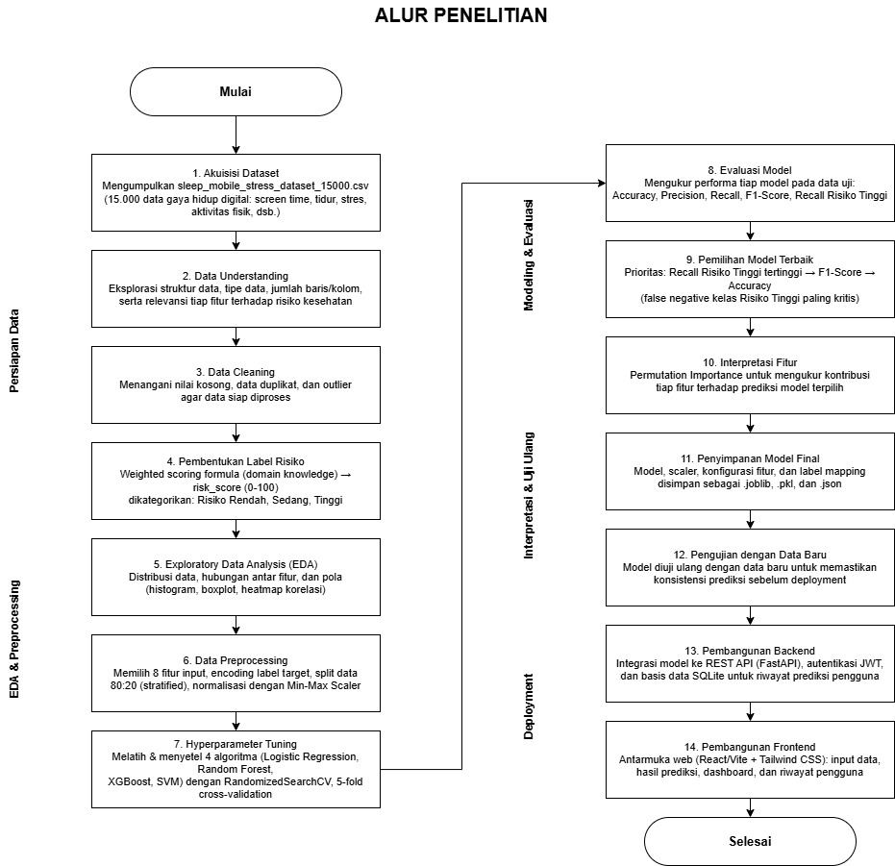
Gambar 3. 1 Alur Peneltian

3.2 Perancangan sistem
Tahap perancangan sistem mendokumentasikan alur interaksi pengguna dengan sistem serta struktur fungsional sistem VitaCheck dalam bentuk diagram yang dapat digunakan sebagai acuan implementasi.

3.2.1 Flowchart Program
Flowchart program menggambarkan alur interaksi antara pengguna dan sistem VitaCheck secara keseluruhan. Alur dimulai dari saat pengguna membuka browser hingga memperoleh hasil prediksi risiko kesehatan dan mengeksplorasi fitur-fitur lanjutan seperti riwayat prediksi dan manajemen profil.
Gambar 3. 2 Flowchart alur penggunaan sistem VitaCheck
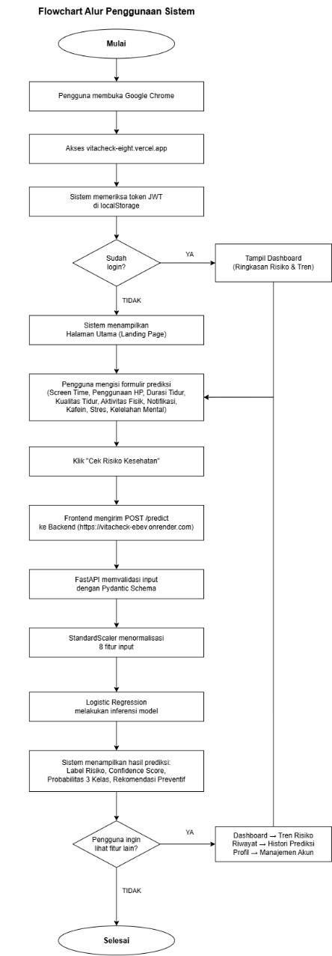
3.2.2 Use Case Diagram
Use Case Diagram menggambarkan hubungan antara aktor yang berinteraksi dengan sistem dan fungsionalitas yang disediakan. Pada sistem VitaCheck terdapat dua aktor, yaitu Pengguna Tamu yang mengakses sistem tanpa autentikasi, dan Pengguna Terdaftar yang telah melakukan login dan memiliki akses penuh ke seluruh fitur sistem.
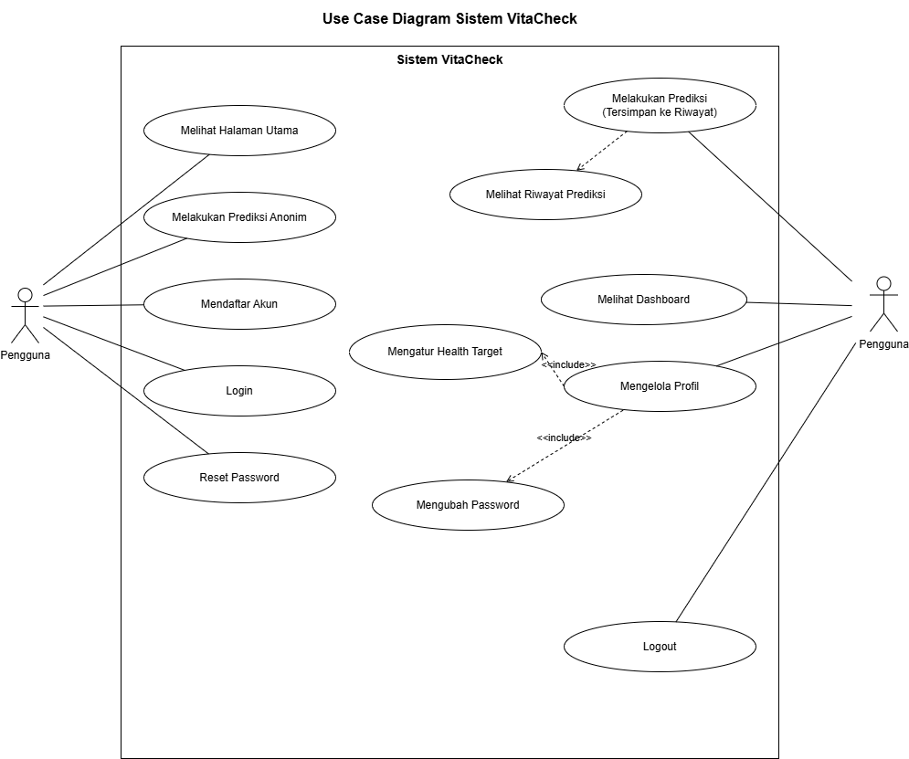
Gambar 3. 3 Use Case Diagram Sistem VitaCheck

3.2.3 Activity Diagram
Activity Diagram menggambarkan alur aktivitas secara rinci untuk setiap skenario penggunaan utama sistem VitaCheck.
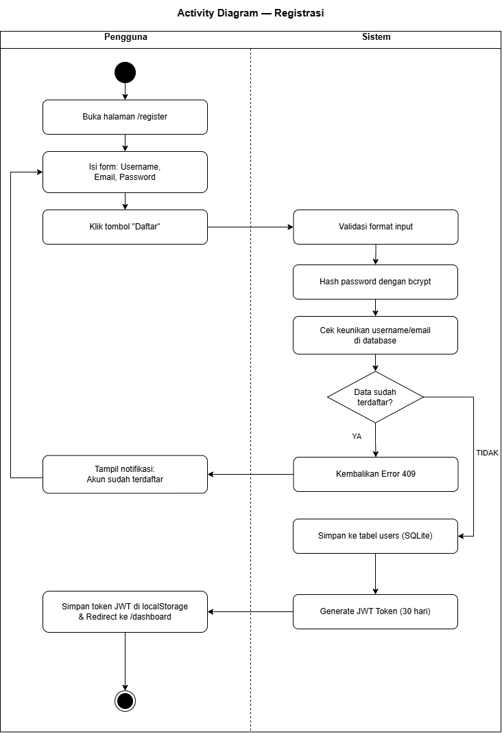

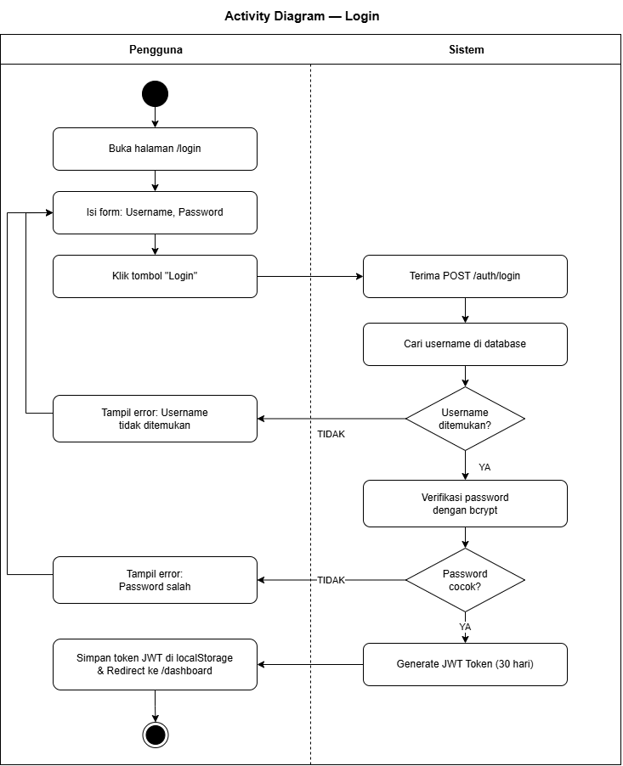
Gambar 3. 4 Activity Diagram Pengelolaan Akun

.

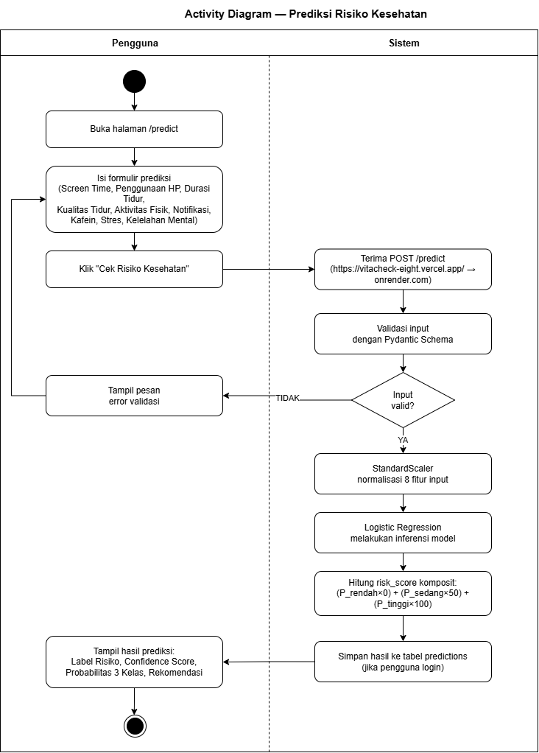
Gambar 3. 5 Activity Diagram Riwayat Prediksi

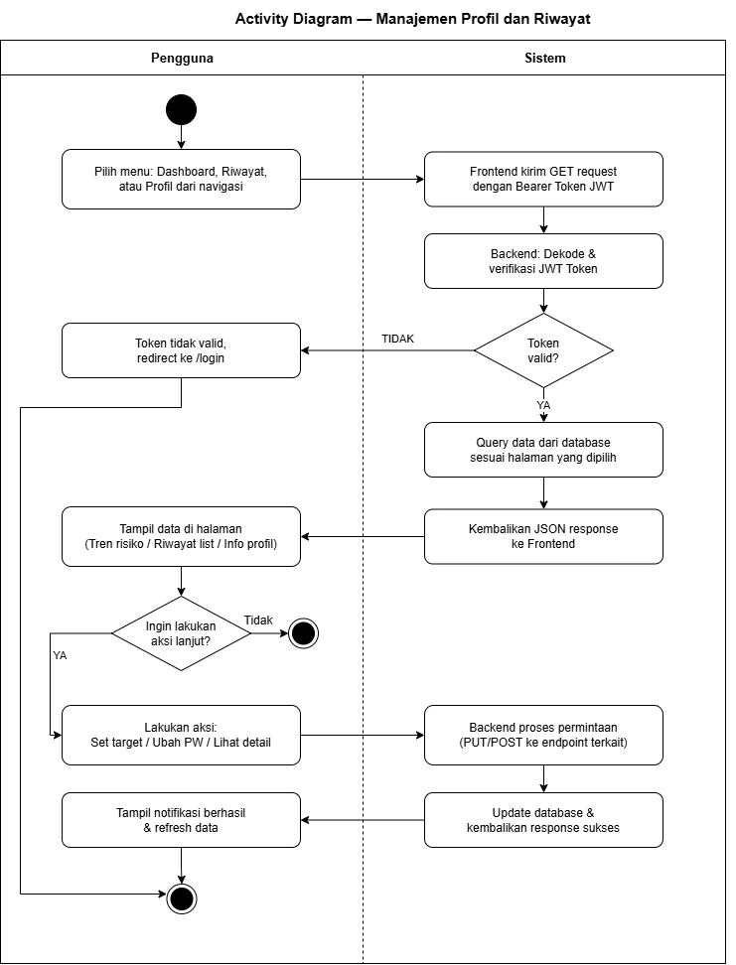
Gambar 3. 6 Activity Diagram Pengelolaan Profil

3.3 Business Understanding
Tahap Business Understanding bertujuan untuk memahami konteks permasalahan yang akan diselesaikan serta mendefinisikan tujuan penelitian secara bisnis maupun teknis. Pada tahap ini dilakukan identifikasi masalah, penetapan tujuan, serta penentuan pendekatan yang akan digunakan untuk menjawab permasalahan yang ada.

3.3.1 Identifikasi Masalah
Gaya hidup modern yang ditandai oleh tingginya intensitas penggunaan perangkat digital, kurangnya aktivitas fisik, gangguan pola tidur, serta tekanan psikologis yang terus meningkat telah menjadi perhatian serius di bidang kesehatan. Masyarakat saat ini menghabiskan banyak waktu di depan layar, baik untuk keperluan kerja, hiburan, maupun komunikasi, sehingga paparan terhadap faktor-faktor risiko kesehatan semakin besar. Namun, kesadaran masyarakat terhadap risiko kesehatan yang diakibatkan oleh pola gaya hidup tersebut masih tergolong rendah.
Kondisi ini menunjukkan adanya kebutuhan akan suatu sistem yang mampu memberikan penilaian dini terhadap potensi risiko kesehatan seseorang berdasarkan data perilaku dan gaya hidup sehari-hari. Sistem semacam ini diharapkan dapat membantu individu mengambil tindakan preventif secara tepat waktu sebelum kondisi kesehatan mereka memburuk.

3.3.2 Tujuan Bisnis
Berdasarkan identifikasi masalah di atas, tujuan dari penelitian ini adalah:
- Membangun sebuah sistem prediksi risiko kesehatan yang mampu mengklasifikasikan tingkat risiko seseorang ke dalam tiga kategori, yaitu Risiko Rendah, Risiko Sedang, dan Risiko Tinggi, berdasarkan pola gaya hidup modern.
- Menyediakan aplikasi berbasis web (VitaCheck) yang dapat diakses oleh pengguna umum untuk melakukan penilaian mandiri terhadap kondisi kesehatannya.
- Memberikan rekomendasi gaya hidup yang bersifat personal dan berbasis data kepada pengguna sesuai dengan tingkat risiko yang diprediksi oleh sistem.

3.3.3 Tujuan Teknis
Secara teknis, penelitian ini bertujuan untuk:
- Melatih dan mengevaluasi beberapa model machine learning yaitu Logistic Regression, Random Forest, XGBoost, dan SVM untuk tugas klasifikasi multi-kelas.
- Melakukan hyperparameter tuning menggunakan RandomizedSearchCV dengan validasi silang 5 fold (cv=5) guna memaksimalkan performa model.
- Memilih model terbaik berdasarkan prioritas metrik Recall kelas Risiko Tinggi, diikuti oleh F1-Score, Precision, dan Accuracy, mengingat pentingnya sensitivitas terhadap kondisi risiko tinggi.
- Menyimpan model terpilih dalam format .joblib untuk keperluan deployment pada aplikasi web.

3.3.4 Kriteria Keberhasilan
Model dianggap berhasil apabila mampu:
- Mengidentifikasi individu dengan Risiko Tinggi dengan nilai Recall setinggi mungkin, sehingga meminimalkan kesalahan deteksi (false negative) pada kelas yang paling kritis.
- Mencapai nilai F1-Score yang seimbang di seluruh kelas, menunjukkan bahwa model tidak hanya akurat tetapi juga konsisten.
- Menghasilkan prediksi yang dapat diinterpretasikan dan diimplementasikan dalam konteks aplikasi web yang ramah pengguna.

3.4 Data Understanding
Tahap ini bertujuan untuk memahami karakteristik dataset yang digunakan dalam penelitian. Kegiatan yang dilakukan meliputi pemeriksaan jumlah data, jumlah variabel, tipe data, keberadaan missing values, data duplikat, serta analisis statistik deskriptif dari setiap fitur. Dataset yang digunakan memuat variabel yang berkaitan dengan pola gaya hidup modern, seperti screen time harian, penggunaan perangkat sebelum tidur, durasi tidur, kualitas tidur, aktivitas fisik, jumlah notifikasi, tingkat stres, dan kelelahan mental. Pada tahap ini juga dilakukan analisis awal untuk melihat hubungan setiap variabel dengan potensi risiko kesehatan, sehingga dapat diketahui relevansi masing-masing fitur terhadap tujuan penelitian.

3.4.1 Sumber dan Deskripsi Dataset
Dataset yang digunakan dalam penelitian ini adalah sleep_mobile_stress_dataset_15000.csv, sebuah dataset yang memuat informasi mengenai pola perilaku digital dan gaya hidup dari 15.000 individu. Dataset ini mencakup berbagai variabel yang mencerminkan kebiasaan sehari-hari yang erat kaitannya dengan kondisi kesehatan, khususnya dalam konteks gaya hidup modern yang didominasi penggunaan perangkat digital.

3.4.2 Informasi Umum Dataset
Hasil eksplorasi awal terhadap dataset menghasilkan informasi sebagai berikut:
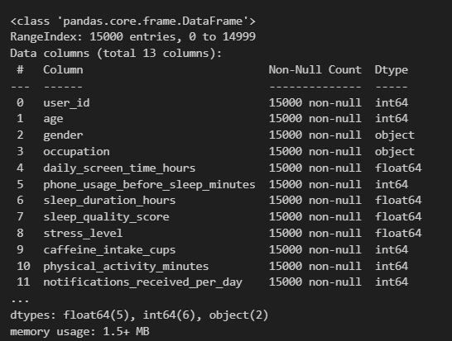
Gambar 3. 7 Tampilan Informasi Umum Dataset
Berdasarkan hasil eksplorasi struktur data menggunakan fungsi info(), diketahui bahwa dataset yang digunakan dalam penelitian ini merupakan objek DataFrame Pandas yang terdiri dari 15.000 baris data (entri) dan 13 buah kolom variabel.

Tabel 3. 1 Deskripsi Kolom Dataset

Nama Kolom | Tipe Data | Deskripsi
user_id | int64 | Identitas unik setiap pengguna
age | int64 | Usia pengguna (tahun), rentang 18–59 tahun
gender | object | Jenis kelamin (Male, Female, Other)
occupation | object | Pekerjaan pengguna (8 kategori)
daily_screen_time_hours | float64 | Total waktu penggunaan layar per hari (jam)
phone_usage_before_sleep_minutes | int64 | Durasi penggunaan HP sebelum tidur (menit)
sleep_duration_hours | float64 | Durasi tidur per hari (jam)
sleep_quality_score | float64 | Skor kualitas tidur (skala 1–10)
stress_level | float64 | Tingkat stres (skala 1–10)
caffeine_intake_cups | int64 | Konsumsi kafein per hari (cangkir)
physical_activity_minutes | int64 | Total aktivitas fisik per hari (menit)
notifications_received_per_day | int64 | Jumlah notifikasi diterima per hari
mental_fatigue_score | float64 | Skor kelelahan mental (skala 1–10)

Dari 13 kolom tersebut, terdapat 8 fitur utama yang digunakan sebagai prediktor dalam model machine learning, yaitu:

Tabel 3. 2 Fitur Utama dan Relevansi terhadap Risiko Kesehatan
Fitur | Deskripsi | Relevansi terhadap Risiko Kesehatan
daily_screen_time_hours | Total waktu penggunaan layar per hari (jam) | Penggunaan layar berlebihan berkaitan dengan gangguan tidur, kelelahan mata, dan peningkatan stres.
phone_usage_before_sleep_minutes | Durasi penggunaan HP sebelum tidur (menit) | Cahaya biru dari layar menghambat produksi melatonin sehingga menurunkan kualitas tidur.
sleep_duration_hours | Durasi tidur per hari (jam) | Tidur yang cukup merupakan indikator utama kesehatan fisik dan mental.
sleep_quality_score | Skor kualitas tidur (skala 1–10) | Kualitas tidur yang buruk meningkatkan risiko berbagai penyakit kronis.
physical_activity_minutes | Total aktivitas fisik per hari (menit) | Aktivitas fisik yang cukup menurunkan risiko penyakit kardiovaskular dan metabolik.
notifications_received_per_day | Jumlah notifikasi yang diterima per hari | Gangguan notifikasi berlebihan berkaitan dengan peningkatan stres dan penurunan konsentrasi.
stress_level | Tingkat stres (skala 1–10) | Stres kronis merupakan faktor risiko utama berbagai gangguan kesehatan fisik dan mental.
mental_fatigue_score | Skor kelelahan mental (skala 1–10) | Kelelahan mental yang tinggi menurunkan imunitas dan produktivitas secara keseluruhan.

Kolom tambahan di luar fitur utama terdiri dari user_id (digunakan sebagai pengenal, tidak digunakan dalam pemodelan), age, gender, occupation, dan caffeine_intake_cups. Analisis lebih lanjut terhadap kolom-kolom ini memberikan informasi sebagai berikut:
- age: Rentang usia pengguna adalah 18 hingga 59 tahun dengan rata-rata sekitar 38 tahun. Usia dapat memengaruhi toleransi stres dan kebutuhan tidur sehingga dipertimbangkan untuk diikutsertakan dalam pemodelan.
- gender: Terdapat tiga kategori gender, yaitu Male (7.234 data), Female (7.181 data), dan Other (585 data). Perbedaan gender dapat memengaruhi pola tidur dan respons terhadap stres.
- occupation: Terdapat 8 kategori pekerjaan (Manager, Doctor, Software Engineer, Freelancer, Student, Researcher, Designer, dan Teacher) dengan distribusi yang relatif merata. Kolom ini tidak digunakan dalam pemodelan agar model tetap bersifat umum dan tidak terlalu bergantung pada aspek demografis pekerjaan.
- caffeine_intake_cups: Konsumsi kafein harian berkisar antara 0 hingga 4 cangkir dengan rata-rata sekitar 2 cangkir per hari.

3.4.3 Statistik Deskriptif
Analisis statistik deskriptif dilakukan untuk memperoleh gambaran awal mengenai karakteristik dan sebaran nilai dari setiap fitur numerik yang terdapat dalam dataset. Melalui analisis ini, dapat diidentifikasi pola umum data, kecenderungan nilai sentral, serta tingkat variasi yang ada pada setiap variable
Tabel 3. 3 Statistik Deskriptif Fitur Dataset
Fitur | Mean | Std | Min | 25% | 50% | 75% | Max
age | 38,49 | 12,01 | 18 | 28 | 38 | 49 | 59
daily_screen_time_hours | 5,50 | 2,60 | 1,00 | 3,26 | 5,49 | 7,76 | 10,00
phone_usage_before_sleep_minutes | 59,71 | 34,64 | 0 | 29 | 60 | 90 | 119
sleep_duration_hours | 6,51 | 1,45 | 4,00 | 5,26 | 6,49 | 7,79 | 9,00
sleep_quality_score | 6,25 | 1,71 | 1,00 | 5,00 | 6,25 | 7,50 | 10,00
stress_level | 6,98 | 2,75 | 1,00 | 4,75 | 7,38 | 10,00 | 10,00
caffeine_intake_cups | 2,00 | 1,41 | 0 | 1 | 2 | 3 | 4
physical_activity_minutes | 59,16 | 34,53 | 0 | 29 | 59 | 89 | 119
notifications_received_per_day | 160,89 | 80,86 | 20 | 92 | 162 | 231 | 299
mental_fatigue_score | 6,87 | 2,73 | 1,00 | 4,70 | 7,38 | 9,45 | 10,00

3.4.4 Exploratory Data Analysis (EDA)
Exploratory Data Analysis (EDA) merupakan proses evaluasi visual dan analitik yang dilakukan untuk memahami distribusi data, mendeteksi pola yang tersembunyi, serta menganalisis hubungan antarvariabel sebelum pemodelan. Pada tahap ini, beberapa teknik visualisasi digunakan untuk menggali wawasan (insight) yang relevan dengan tujuan bisnis, yaitu memprediksi tingkat risiko kesehatan pengguna.
1. Analisis Distribusi Fitur Utama
Untuk memahami karakteristik gaya hidup dari 15.000 pengguna, dilakukan visualisasi sebaran data (distribution plot) pada setiap fitur numerik utama.
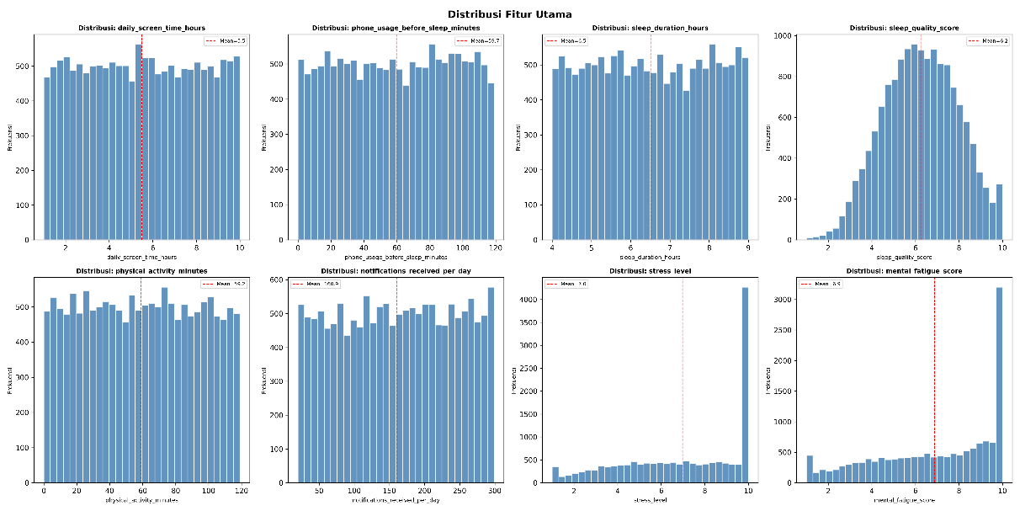
Gambar 3. 8 Distribusi Fitur Utama
- Pada fitur waktu layar harian (screen time), mayoritas pengguna menunjukkan distribusi normal, dengan puncak frekuensi berada pada kisaran moderat hingga tinggi, mengindikasikan bahwa sebagian besar populasi menghabiskan banyak waktu menggunakan perangkat digital.
- Pada fitur kualitas tidur dan tingkat stres, terlihat adanya variasi yang cukup besar. Sebaran pada tingkat stres menunjukkan frekuensi yang merata di berbagai level, menunjukkan tingkat stres yang heterogen pada populasi pengguna.
- Data penggunaan perangkat sebelum tidur menunjukkan rentang durasi yang beragam, mulai dari yang minim hingga yang ekstrem, yang berpotensi menjadi faktor kunci penentu kualitas tidur.
2. Hubungan Fitur Terhadap Tingkat Risiko Kesehatan
Untuk memvalidasi domain knowledge dan asumsi awal penelitian, dilakukan analisis bivariate menggunakan grafik boxplot yang membandingkan distribusi setiap fitur terhadap tiga kelas target (risk_level: Risiko Rendah, Risiko Sedang, dan Risiko Tinggi).
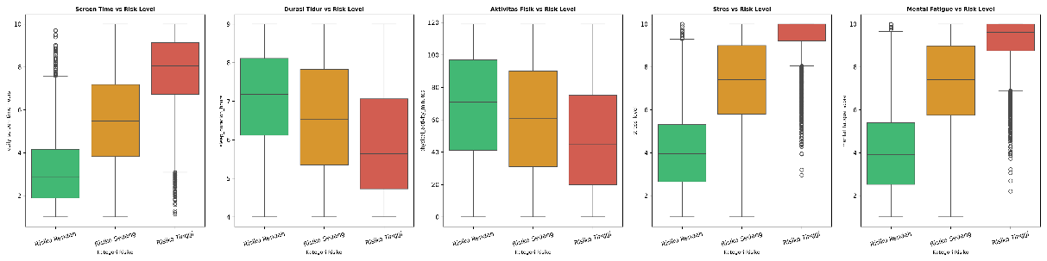
Gambar 3. 9 Hubungan Fitur terhadap Tingkat Risiko Kesehatan
- Durasi Layar dan Penggunaan Sebelum Tidur: Pada kelompok Risiko Tinggi, nilai tengah (median) penggunaan layar harian dan perangkat sebelum tidur berada pada titik yang jauh lebih tinggi dibandingkan kelompok Risiko Rendah.
- Kualitas Tidur dan Aktivitas Fisik: Pola sebaliknya terlihat pada metrik aktivitas fisik dan kualitas tidur, di mana pengguna dengan kelas Risiko Rendah memiliki median yang secara signifikan lebih tinggi dibandingkan kelompok Risiko Tinggi.
- Hal ini mengonfirmasi bahwa variabel-variabel tersebut memiliki daya pembeda (discriminative power) yang kuat untuk memisahkan antar kelas target.
3. Analisis Korelasi Antarvariabel (Heatmap)
Untuk memastikan tidak adanya multicollinearity (korelasi yang terlalu tinggi antar fitur prediktor) dan mengukur sejauh mana setiap variabel berkorelasi linier terhadap pembentukan risk_score, digunakan visualisasi Heatmap Correlation berdasarkan matriks korelasi Pearson.
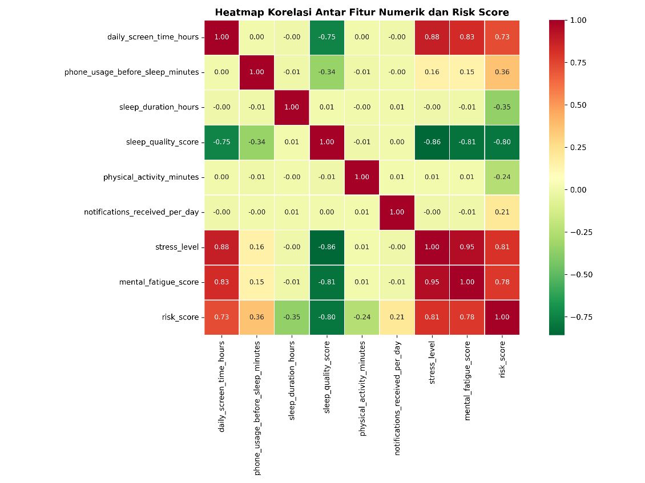
Gambar 3. 10 Heatmap Korelasi Antarvariabel
Berdasarkan heatmap tersebut, ditemukan beberapa insight kunci:
- Korelasi Positif Kuat: Terdapat korelasi positif yang terlihat jelas antara tingkat stres dengan kelelahan mental (mental fatigue), serta waktu layar harian dengan penggunaan perangkat sebelum tidur.
- Korelasi Negatif: Kualitas tidur memiliki korelasi negatif yang kuat dengan tingkat stres dan kelelahan mental, mengindikasikan bahwa tingginya stres berbanding terbalik dengan kualitas istirahat pengguna.
- Variabel usia (age) menunjukkan nilai korelasi $\ge$ 0.05 terhadap risk_score, sehingga meskipun dampaknya tidak sangat dominan, fitur ini tetap memiliki signifikansi statistik dan dipertahankan dalam fitur pemodelan.
- Tidak ditemukan nilai korelasi antar-fitur prediktor (korelasi independen) yang mendekati 1.0, sehingga semua fitur utama dinyatakan aman dari masalah multikolinearitas dan siap untuk diproses ke tahap machine learning.

3.5 Data Preparation
Tahap data preparation dilakukan untuk mengubah data mentah (raw data) hasil tahap data understanding menjadi data yang siap digunakan pada tahap modeling. Tahap ini meliputi pembentukan label risiko kesehatan, pembersihan data, pemilihan fitur dan encoding, pembagian data latih-uji, serta normalisasi fitur. Seluruh proses dilakukan terhadap dataset sleep_mobile_stress_dataset_15000.csv yang berisi 15.000 baris dan 13 kolom.

3.5.1 Pembentukan Label Risiko Kesehatan
Dataset yang digunakan tidak memiliki label risiko kesehatan secara langsung (unlabeled), sehingga label kelas target (Risiko Rendah, Risiko Sedang, Risiko Tinggi) dibentuk secara manual menggunakan pendekatan rule-based weighted scoring yang disusun berdasarkan domain knowledge di bidang kesehatan digital (digital wellbeing), mencakup pengaruh durasi tidur, penggunaan layar, aktivitas fisik, dan tingkat stres terhadap risiko kesehatan.
a. Perhitungan Risk Score
Setiap responden diberi skor risiko (risk_score) dalam rentang 0–100 yang dihitung dari sembilan indikator gaya hidup menggunakan skema weighted scoring:
risk_score = Σ (wi × Si) × 100 , i = 1..9
Setiap komponen Si dinormalisasi ke rentang 0–1 berdasarkan batas acuan kesehatan (health reference threshold), di mana nilai mendekati 1 merepresentasikan kondisi yang buruk (berisiko), sedangkan nilai mendekati 0 merepresentasikan kondisi yang baik. Bobot (wi) ditentukan berdasarkan tingkat kepentingan relatif setiap indikator terhadap risiko kesehatan secara umum:
Tabel 3. 4 Bobot Indikator Pembentukan Risk Score
No | Indikator | Bobot | Kondisi Baik | Kondisi Buruk
1 | Screen time harian | 0.08 | < 4 jam/hari | ≥ 10 jam/hari
2 | Penggunaan HP sebelum tidur | 0.08 | < 15 menit | ≥ 90 menit
3 | Durasi tidur | 0.15 | 7–9 jam | < 5 jam atau > 10 jam
4 | Kualitas tidur | 0.15 | skor tinggi (mendekati 10) | skor rendah (mendekati 1)
5 | Aktivitas fisik | 0.15 | ≥ 150 menit/hari | < 20 menit/hari
6 | Jumlah notifikasi | 0.08 | < 50/hari | ≥ 200/hari
7 | Tingkat stres | 0.12 | skor rendah | skor tinggi
8 | Skor kelelahan mental | 0.08 | skor rendah | skor tinggi
9 | Konsumsi kafein | 0.06 | 0 cangkir | ≥ 5 cangkir/hari

Total bobot dijumlahkan menjadi 1,00 (100%), dengan indikator durasi tidur, kualitas tidur, dan aktivitas fisik memperoleh bobot tertinggi (masing-masing 0,15) karena ketiganya merupakan indikator yang paling sering digunakan dalam literatur kesehatan digital sebagai prediktor utama risiko kesehatan fisik dan mental. Untuk indikator durasi tidur, digunakan fungsi piecewise karena kondisi buruk dapat terjadi pada dua arah, yaitu tidur terlalu sedikit (< 7 jam) maupun tidur berlebihan (> 9 jam).

b. Kategorisasi Risk Level
Setelah risk_score diperoleh untuk seluruh data, dilakukan kategorisasi ke dalam tiga kelas risiko menggunakan threshold tetap (fixed threshold) yang ditentukan berdasarkan distribusi skor pada dataset, dengan aturan sebagai berikut:
Tabel 3. 5 Kategori Risk Level Berdasarkan Risk Score
Rentang risk_score | Kategori (risk_level)
≤ 40 | Risiko Rendah
41 – 55 | Risiko Sedang
> 55 | Risiko Tinggi

Hasil kategorisasi menghasilkan distribusi kelas sebagai berikut:
Tabel 3. 6 Distribusi Kelas Risk Level
Kelas | Jumlah Data | Proporsi
Risiko Sedang | 5.652 | 37,68%
Risiko Tinggi | 4.798 | 31,99%
Risiko Rendah | 4.550 | 30,33%

Distribusi tersebut menunjukkan bahwa ketiga kelas relatif seimbang (balanced), dengan selisih proporsi antar kelas tidak lebih dari 8%, sehingga penanganan ketidakseimbangan kelas (class imbalance) yang ekstrem tidak menjadi prioritas utama pada tahap pemodelan awal, meskipun teknik seperti SMOTE tetap dipertimbangkan pada tahap modeling untuk mengoptimalkan recall kelas Risiko Tinggi.
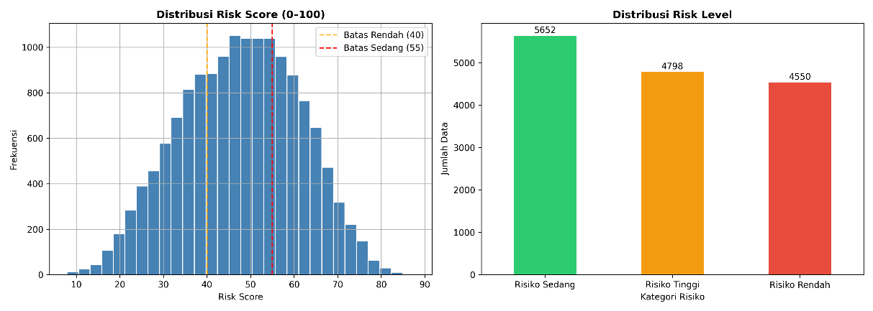
Gambar 3. 11 Visualisasi Distribusi Kelas Risk Level

3.5.2 Pembersihan Data
Pembersihan data dilakukan untuk memastikan kualitas data sebelum digunakan pada tahap pemodelan, meliputi pengecekan missing value, data duplikat, dan deteksi outlier.

a. Missing Value
Hasil pengecekan menggunakan df.isnull().sum() menunjukkan bahwa tidak ditemukan nilai kosong (missing value) pada seluruh 13 kolom dataset (0 missing value di setiap kolom dari total 15.000 baris). Oleh karena itu, tidak diperlukan proses imputasi data. Sebagai antisipasi untuk data baru di masa mendatang, tetap disiapkan strategi imputasi berupa median untuk kolom numerik dan modus untuk kolom kategorikal.
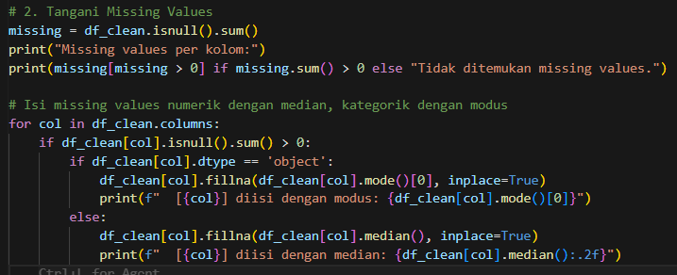
Gambar 3. 12 Visualisasi Pengecekan Missing Value
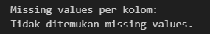
Gambar 3. 13 Output Pengecekan Missing Value

b. Data Duplikat
Pengecekan menggunakan df.duplicated().sum() menunjukkan tidak ditemukan baris data yang terduplikasi (0 duplikat), sehingga jumlah baris tetap 15.000 setelah proses pembersihan.
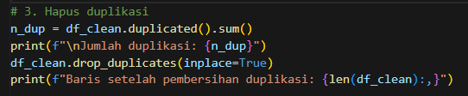
Gambar 3. 14 Visualisasi Pengecekan Data Duplikat
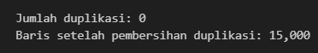
Gambar 3. 15 Output Pengecekan Data Duplikat

c. Deteksi Outlier (Metode IQR)
Deteksi outlier dilakukan pada delapan fitur numerik utama menggunakan metode Interquartile Range (IQR), dengan batas bawah Q1 − 1,5×IQR dan batas atas Q3 + 1,5×IQR. Hasil deteksi adalah sebagai berikut:
Tabel 3. 7 Hasil Deteksi Outlier Fitur Numerik
Fitur | Jumlah Outlier | Batas Bawah–Atas
Screen time harian | 0 | [-3,49, 14,51]
HP sebelum tidur | 0 | [-62,50, 181,50]
Durasi tidur | 0 | [1,46, 11,59]
Kualitas tidur | 9 | [1,25, 11,25]
Aktivitas fisik | 0 | [-61,00, 179,00]
Notifikasi per hari | 0 | [-116,50, 439,50]
Tingkat stres | 0 | [-3,12, 17,88]
Mental fatigue | 0 | [-2,42, 16,57]

Hanya ditemukan 9 outlier pada fitur kualitas tidur dari total 15.000 data (< 0,1%), sehingga outlier yang terdeteksi tidak dihapus. Keputusan ini diambil karena nilai ekstrem tersebut merepresentasikan variasi nyata dalam gaya hidup responden (misalnya kualitas tidur yang sangat buruk pada individu dengan pola hidup tidak sehat), dan justru penting untuk dipelajari model agar dapat mengenali pola-pola risiko tinggi secara akurat. Dataset akhir setelah tahap pembersihan tetap berjumlah 15.000 baris × 13 kolom.
Gambar 3. 16 Visualisasi Deteksi Outlier
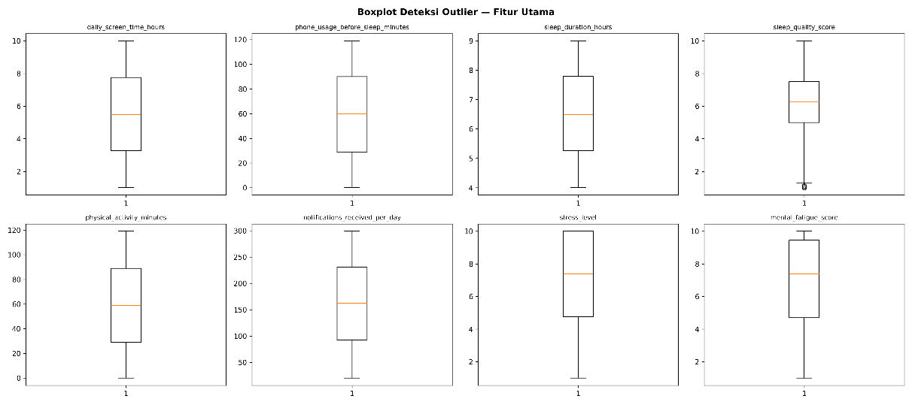

3.5.3 Feature Selection dan Encoding
a. Pemilihan Fitur (Feature Selection)
Pemilihan fitur dilakukan dengan mempertimbangkan relevansi setiap kolom terhadap tujuan prediksi risiko kesehatan berbasis perilaku (behavioral), bukan atribut demografis. Delapan fitur inti (core features) yang telah dijelaskan pada tahap data understanding digunakan sebagai fitur input model:
- daily_screen_time_hours
- phone_usage_before_sleep_minutes
- sleep_duration_hours
- sleep_quality_score
- physical_activity_minutes
- notifications_received_per_day
- stress_level
- mental_fatigue_score
Dua kolom tambahan pada dataset asli, yaitu age dan gender, dievaluasi secara data-driven melalui analisis korelasi terhadap risk_score:
- age: menghasilkan korelasi sebesar 0,003 terhadap risk_score, jauh di bawah ambang batas minimum yang ditetapkan (korelasi ≥ 0,05). Oleh karena itu, kolom age tidak diikutsertakan sebagai fitur model.
- gender: tidak diikutsertakan sebagai fitur model karena penelitian ini berfokus pada pola perilaku (behavioral pattern) yang bersifat universal, bukan perbedaan demografis, sehingga model diharapkan lebih generalizable.
- occupation: tidak digunakan karena memiliki jumlah kategori yang banyak dan berkaitan dengan atribut pekerjaan/demografis, bukan perilaku gaya hidup yang menjadi fokus penelitian.
user_id, risk_score, dan risk_level tidak digunakan sebagai fitur karena user_id bersifat unik/tidak informatif, sedangkan risk_score dan risk_level merupakan variabel target (bukan prediktor).
Dengan demikian, total fitur yang digunakan untuk pemodelan berjumlah 8 fitur numerik.
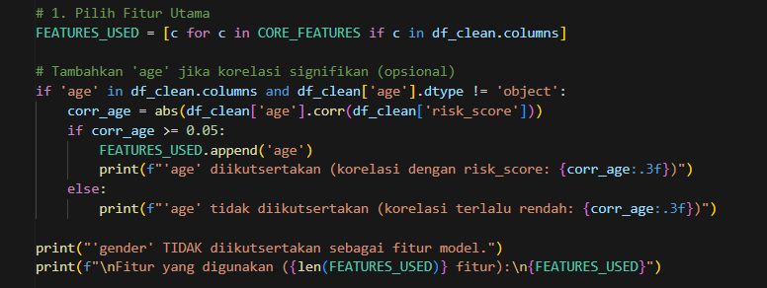
Gambar 3. 17 Visualisasi Pemilihan Fitur

b. Encoding
Karena seluruh 8 fitur yang dipilih bertipe numerik (tidak ada fitur kategorikal dalam FEATURES_USED), tidak diperlukan proses one-hot encoding maupun label encoding pada sisi fitur (X). Proses encoding hanya diterapkan pada variabel target (risk_level) yang bertipe kategorikal ordinal, diubah menjadi representasi integer menggunakan pemetaan manual agar urutan tingkat risiko tetap terjaga:
Tabel 3. 8 Encoding Label Target
Label | Kode Integer
Risiko Rendah | 0
Risiko Sedang | 1
Risiko Tinggi | 2

Pemetaan ini disimpan dalam bentuk label_mapping.json agar dapat digunakan kembali secara konsisten pada tahap deployment web.
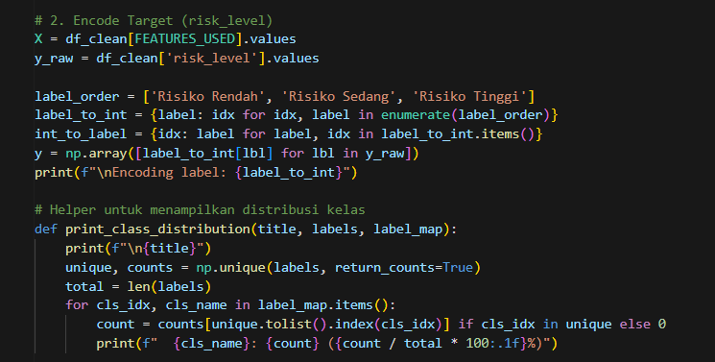
Gambar 3. 18 Visualisasi Encoding Label Target

3.5.4 Pembagian Data Latih-Uji
Data dibagi menjadi data latih (training set) dan data uji (testing set) menggunakan fungsi train_test_split dari scikit-learn dengan rasio 80:20 dan teknik stratified split (stratify=y) agar proporsi masing-masing kelas risiko pada data latih dan data uji tetap merepresentasikan proporsi kelas pada keseluruhan dataset. Parameter random_state=42 digunakan agar hasil pembagian data bersifat reproducible.
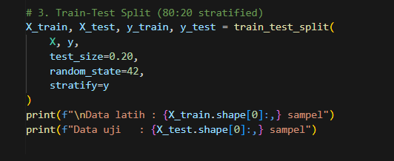
Gambar 3. 19 Visualisasi Pembagian Data Latih dan Data Uji

Hasil pembagian data adalah sebagai berikut:
Tabel 3. 9 Pembagian Data Latih dan Data Uji
Subset | Jumlah Sampel | Proporsi
Data Latih (Training Set) | 12.000 | 80%
Data Uji (Testing Set) | 3.000 | 20%

Distribusi kelas pada data latih setelah stratified split:
Tabel 3. 10 Distribusi Kelas Data Latih
Kelas | Jumlah | Proporsi
Risiko Rendah | 3.640 | 30,3%
Risiko Sedang | 4.522 | 37,7%
Risiko Tinggi | 3.838 | 32,0%

Proporsi tersebut konsisten dengan distribusi kelas pada dataset keseluruhan (30,33% : 37,68% : 31,99%), yang membuktikan bahwa proses stratified split berhasil menjaga keseimbangan proporsi kelas antara data latih dan data uji.
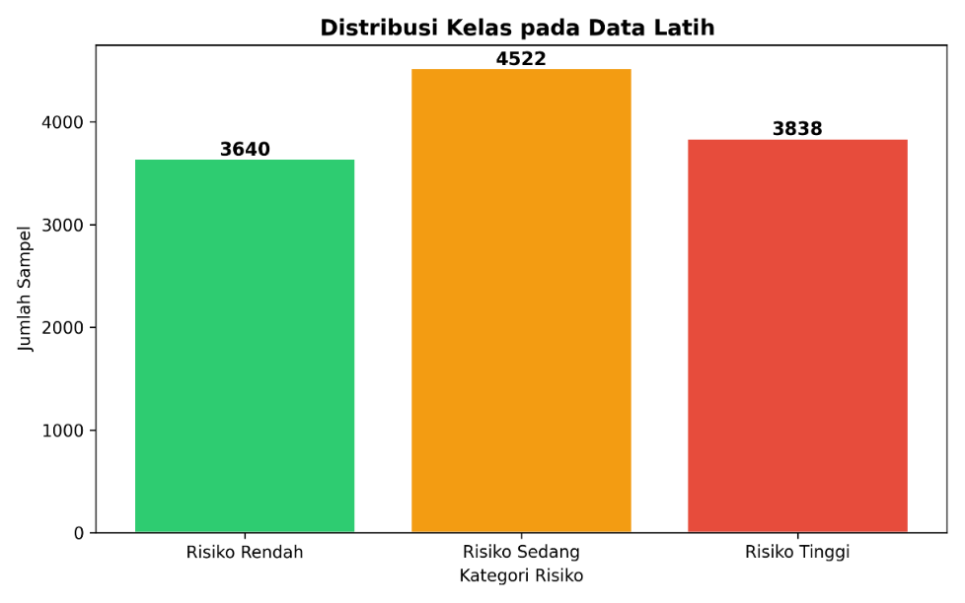
Gambar 3. 20 Visualisasi Distribusi Kelas Data Latih

3.5.5 Normalisasi Fitur (Min-Max Scaler)
Normalisasi fitur dilakukan karena kedelapan fitur input memiliki skala dan rentang nilai yang berbeda-beda (misalnya sleep_quality_score berskala 1–10, sedangkan notifications_received_per_day berskala puluhan hingga ratusan). Tanpa normalisasi, fitur dengan skala nilai yang lebih besar berpotensi mendominasi proses pembelajaran model, khususnya pada algoritme yang sensitif terhadap skala fitur seperti Logistic Regression dan SVM.
Normalisasi dilakukan menggunakan Min-Max Scaler dari scikit-learn, yang mengubah setiap nilai fitur ke rentang [0, 1] dengan formula:
x' = (x − x_min) / (x_max − x_min)
Untuk mencegah data leakage, proses fitting scaler hanya dilakukan pada data latih, kemudian parameter hasil fitting tersebut (nilai minimum dan maksimum setiap fitur pada data latih) digunakan untuk mentransformasi data uji:
- scaler.fit_transform(X_train) → scaler dilatih dan diterapkan pada data latih.
- scaler.transform(X_test) → parameter yang sama diterapkan pada data uji tanpa dilatih ulang.
Dengan pendekatan ini, data uji tetap merepresentasikan kondisi data "belum pernah dilihat model" secara adil sehingga evaluasi performa model tidak bias oleh informasi dari data uji. Objek scaler yang telah dilatih selanjutnya disimpan dalam format .pkl (scaler.pkl) beserta konfigurasi parameternya dalam format .json, agar proses normalisasi yang identik dapat direplikasi saat model diterapkan pada aplikasi web (deployment).

3.6. Modeling
Tahap modeling dilakukan untuk membangun model klasifikasi risiko kesehatan berdasarkan pola gaya hidup pengguna. Target yang diprediksi adalah risk_level, yaitu kategori risiko kesehatan yang terdiri dari tiga kelas: Risiko Rendah, Risiko Sedang, dan Risiko Tinggi. Pada tahap ini, beberapa algoritma machine learning dibandingkan untuk memperoleh model terbaik yang mampu mendeteksi pengguna dengan risiko tinggi secara optimal.

3.6.1 Penentuan Fitur dan Target
Fitur yang digunakan pada proses pemodelan berjumlah delapan fitur utama. Pemilihan fitur dilakukan berdasarkan variabel inti yang berhubungan langsung dengan pola tidur, penggunaan perangkat, aktivitas fisik, stres, dan kelelahan mental pengguna. Kolom age tidak digunakan karena memiliki korelasi yang sangat rendah terhadap risk_score, yaitu sebesar 0,003. Sementara itu, kolom gender juga tidak digunakan sebagai fitur model.

Tabel 3. 11 Fitur yang Digunakan dalam Modeling
No | Nama Fitur
1 | daily_screen_time_hours
2 | phone_usage_before_sleep_minutes
3 | sleep_duration_hours
4 | sleep_quality_score
5 | physical_activity_minutes
6 | notifications_received_per_day
7 | stress_level
8 | mental_fatigue_score
Target yang digunakan adalah risk_level. Label target dikonversi ke bentuk numerik agar dapat diproses oleh algoritma machine learning. Kelas Risiko Rendah diberi nilai 0, Risiko Sedang diberi nilai 1, dan Risiko Tinggi diberi nilai 2.

Tabel 3. 12 Encoding Label Target
Label | Nilai Encoding
Risiko Rendah | 0
Risiko Sedang | 1
Risiko Tinggi | 2

3.6.2 Pembagian Data dan Normalisasi
Dataset dibagi menjadi data latih dan data uji dengan rasio 80:20 menggunakan metode stratified split. Metode ini digunakan agar distribusi kelas pada data latih dan data uji tetap proporsional. Dari total 15.000 data, sebanyak 12.000 data digunakan sebagai data latih dan 3.000 data digunakan sebagai data uji.
Setelah pembagian data, dilakukan normalisasi menggunakan MinMaxScaler. Normalisasi dilakukan dengan fit_transform pada data latih dan transform pada data uji. Proses ini bertujuan agar setiap fitur berada pada skala yang seragam tanpa menyebabkan kebocoran informasi dari data uji ke proses pelatihan.

3.6.3 Algoritma yang Digunakan
Pada penelitian ini, terdapat empat algoritma klasifikasi yang diuji. Keempat algoritma tersebut dipilih untuk membandingkan performa model linear, ensemble berbasis pohon keputusan, boosting, dan margin-based classifier.

Tabel 3. 13 Algoritma yang Diuji
No | Algoritma
1 | Logistic Regression
2 | Random Forest
3 | XGBoost
4 | Support Vector Machine

3.6.4 Hyperparameter Tuning
Proses pencarian parameter terbaik dilakukan menggunakan RandomizedSearchCV dengan 5-fold cross validation. Metrik utama yang digunakan dalam proses tuning adalah recall pada kelas Risiko Tinggi. Pemilihan metrik ini dilakukan karena kesalahan memprediksi pengguna berisiko tinggi sebagai risiko rendah atau sedang dapat berdampak serius terhadap pengguna.
Tabel 3. 14 Hasil Cross Validation Setiap Model
Model | Best CV Score | Waktu Training
Logistic Regression | 0,9682 | 12,7 detik
Random Forest | 0,9078 | 226,2 detik
XGBoost | 0,9289 | 76,1 detik
SVM | 0,9432 | 348,7 detik

3.6.5 Evaluasi Model
Setelah proses tuning, setiap model diuji menggunakan data uji sebanyak 3.000 data. Evaluasi dilakukan menggunakan metrik accuracy, precision, recall, F1-score, dan recall khusus untuk kelas Risiko Tinggi.

Tabel 3. 15 Evaluasi Metrik Umum pada Data Uji
Model | Accuracy | Precision | Recall | F1-Score
Logistic Regression | 0,7597 | 0,7807 | 0,7597 | 0,7366
Random Forest | 0,9010 | 0,9023 | 0,9010 | 0,9014
XGBoost | 0,9190 | 0,9197 | 0,9190 | 0,9192
SVM | 0,9180 | 0,9178 | 0,9180 | 0,9178

Tabel 3. 16 Recall Risiko Tinggi pada Data Uji
Model | Recall Risiko Tinggi
Logistic Regression | 0,9698
Random Forest | 0,8948
XGBoost | 0,9125
SVM | 0,9313
Berdasarkan hasil evaluasi, Logistic Regression dipilih sebagai model final karena memiliki nilai recall Risiko Tinggi tertinggi, yaitu 0,9698. Meskipun nilai accuracy model ini lebih rendah dibandingkan XGBoost dan SVM, prioritas utama penelitian ini adalah meminimalkan kesalahan deteksi pada pengguna dengan risiko tinggi.

3.6.6 Model Final
Model final yang digunakan adalah Logistic Regression. Model ini dipilih karena mampu mengenali sebagian besar data pada kelas Risiko Tinggi, sehingga sesuai dengan tujuan sistem untuk memberikan peringatan dini terhadap pengguna yang memiliki risiko kesehatan tinggi.

Tabel 3. 17 Hyperparameter Model Final
Parameter | Nilai
C | 0,001683
class_weight | balanced
max_iter | 500
penalty | L2
solver | saga
Pada data uji, model final memperoleh nilai AUC-ROC weighted sebesar 0,9368. Nilai AUC untuk setiap kelas adalah 0,9694 pada Risiko Rendah, 0,8779 pada Risiko Sedang, dan 0,9751 pada Risiko Tinggi. Berdasarkan confusion matrix, model berhasil mengenali 931 dari 960 data Risiko Tinggi, dengan jumlah false negative sebanyak 29 data.

3.6.7 Analisis Fitur Penting
Analisis feature importance dilakukan menggunakan metode Permutation Importance. Metode ini mengukur pengaruh setiap fitur terhadap performa model dengan cara mengacak nilai fitur dan mengamati penurunan performa prediksi.
Tabel 3. 18 Fitur Paling Berpengaruh
No | Fitur | Importance
1 | sleep_duration_hours | 0,0611
2 | physical_activity_minutes | 0,0340
3 | phone_usage_before_sleep_minutes | 0,0313
Hasil tersebut menunjukkan bahwa durasi tidur, aktivitas fisik, dan penggunaan ponsel sebelum tidur merupakan faktor yang paling berkontribusi dalam menentukan tingkat risiko kesehatan pengguna.

3.6.8 Penyimpanan Model
Model final dan artefak pendukung disimpan ke dalam folder model_final. Artefak yang disimpan meliputi model hasil pelatihan, scaler, konfigurasi fitur, konfigurasi label, konfigurasi scaler, dan informasi model final. File utama model disimpan dengan nama final_health_risk_model.joblib, sedangkan scaler disimpan dalam file scaler.pkl. Artefak ini digunakan kembali pada tahap implementasi sistem untuk melakukan prediksi terhadap data pengguna baru.

3.7. Evaluasi
Tahap evaluasi dilakukan untuk menilai performa model machine learning yang telah dibangun pada tahap modeling. Evaluasi bertujuan untuk mengetahui kemampuan model dalam mengklasifikasikan tingkat risiko kesehatan pengguna ke dalam tiga kategori, yaitu Risiko Rendah, Risiko Sedang, dan Risiko Tinggi. Pada penelitian ini, evaluasi dilakukan menggunakan data uji sebanyak 3.000 sampel yang sebelumnya tidak digunakan pada proses pelatihan model.

3.7.1 Tujuan Evaluasi
Tujuan utama evaluasi adalah memastikan bahwa model tidak hanya memiliki performa umum yang baik, tetapi juga mampu mengenali kelas Risiko Tinggi dengan tingkat kesalahan yang rendah. Hal ini penting karena kesalahan model dalam memprediksi pengguna berisiko tinggi sebagai risiko rendah atau sedang dapat menyebabkan pengguna tidak memperoleh peringatan yang semestinya.

3.7.2 Metrik Evaluasi
Metrik evaluasi yang digunakan meliputi accuracy, precision, recall, F1-score, recall khusus kelas Risiko Tinggi, confusion matrix, serta AUC-ROC. Metrik recall pada kelas Risiko Tinggi dijadikan prioritas utama karena penelitian ini berfokus pada kemampuan sistem dalam mendeteksi pengguna yang memiliki risiko kesehatan tinggi.

Tabel 3. 19 Metrik Evaluasi Model
Metrik | Keterangan
Accuracy | Mengukur proporsi prediksi benar terhadap seluruh data uji.
Precision | Mengukur ketepatan prediksi positif pada setiap kelas.
Recall | Mengukur kemampuan model mengenali data yang benar pada setiap kelas.
F1-Score | Menggabungkan precision dan recall dalam satu nilai rata-rata harmonik.
AUC-ROC | Mengukur kemampuan model membedakan kelas pada pendekatan one-vs-rest.

3.7.3 Hasil Perbandingan Model
Empat model yang telah melalui proses hyperparameter tuning dievaluasi pada data uji. Model yang dibandingkan adalah Logistic Regression, Random Forest, XGBoost, dan SVM. Hasil evaluasi menunjukkan bahwa XGBoost memiliki accuracy dan F1-score tertinggi, sedangkan Logistic Regression memiliki recall tertinggi pada kelas Risiko Tinggi.

Tabel 3. 20 Perbandingan Performa Model pada Data Uji
Model | Accuracy | Precision | Recall | F1-Score | Recall Risiko Tinggi
Logistic Regression | 0,7597 | 0,7807 | 0,7597 | 0,7366 | 0,9698
Random Forest | 0,9010 | 0,9023 | 0,9010 | 0,9014 | 0,8948
XGBoost | 0,9190 | 0,9197 | 0,9190 | 0,9192 | 0,9125
SVM | 0,9180 | 0,9178 | 0,9180 | 0,9178 | 0,9313

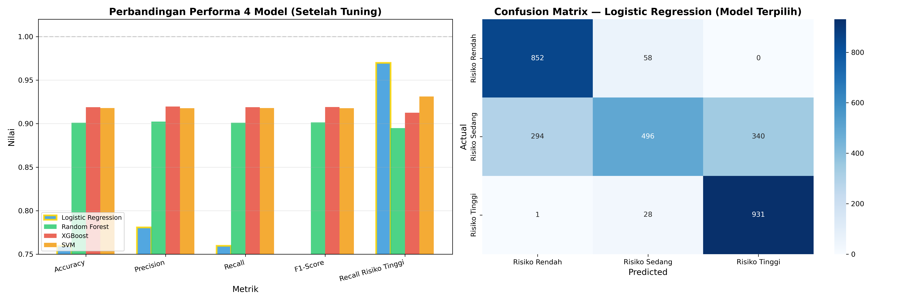
Gambar 3. 21 Perbandingan Performa Model dan Confusion Matrix
Berdasarkan tabel tersebut, Logistic Regression dipilih sebagai model akhir karena mampu mendeteksi kelas Risiko Tinggi dengan nilai recall sebesar 0,9698. Nilai ini menunjukkan bahwa sebagian besar pengguna yang benar-benar termasuk kategori Risiko Tinggi berhasil dikenali oleh model.

3.7.4 Evaluasi Model Terpilih
Model terpilih pada penelitian ini adalah Logistic Regression. Berdasarkan classification report, model memperoleh accuracy sebesar 0,76 pada data uji. Meskipun performa pada kelas Risiko Sedang belum setinggi dua kelas lainnya, model menunjukkan performa yang kuat pada kelas Risiko Rendah dan Risiko Tinggi.
Tabel 3. 21 Classification Report Model Terpilih
Kelas | Precision | Recall | F1-Score | Support
Risiko Rendah | 0,74 | 0,94 | 0,83 | 910
Risiko Sedang | 0,85 | 0,44 | 0,58 | 1.130
Risiko Tinggi | 0,73 | 0,97 | 0,83 | 960
Weighted Avg | 0,78 | 0,76 | 0,74 | 3.000

3.7.5 Confusion Matrix
Confusion matrix digunakan untuk melihat jumlah prediksi benar dan salah pada setiap kelas. Pada kelas Risiko Tinggi, model berhasil memprediksi 931 data dengan benar dari total 960 data. Jumlah false negative pada kelas ini adalah 29 data, sehingga model relatif baik dalam mengurangi risiko pengguna berisiko tinggi tidak terdeteksi.

Tabel 3. 22 Detail Confusion Matrix Model Terpilih
Kelas | TP | FP | FN | TN
Risiko Rendah | 852 | 295 | 58 | 1.795
Risiko Sedang | 496 | 86 | 634 | 1.784
Risiko Tinggi | 931 | 340 | 29 | 1.700

3.7.6 Evaluasi AUC-ROC
Evaluasi AUC-ROC dilakukan dengan pendekatan one-vs-rest karena target memiliki tiga kelas. Nilai AUC-ROC weighted yang diperoleh model Logistic Regression adalah 0,9368. Nilai ini menunjukkan bahwa model memiliki kemampuan yang baik dalam membedakan kelas risiko kesehatan.
Tabel 3. 23 Nilai AUC-ROC Model Terpilih
Kelas | AUC-ROC
Risiko Rendah | 0,9694
Risiko Sedang | 0,8779
Risiko Tinggi | 0,9751
Weighted One-vs-Rest | 0,9368
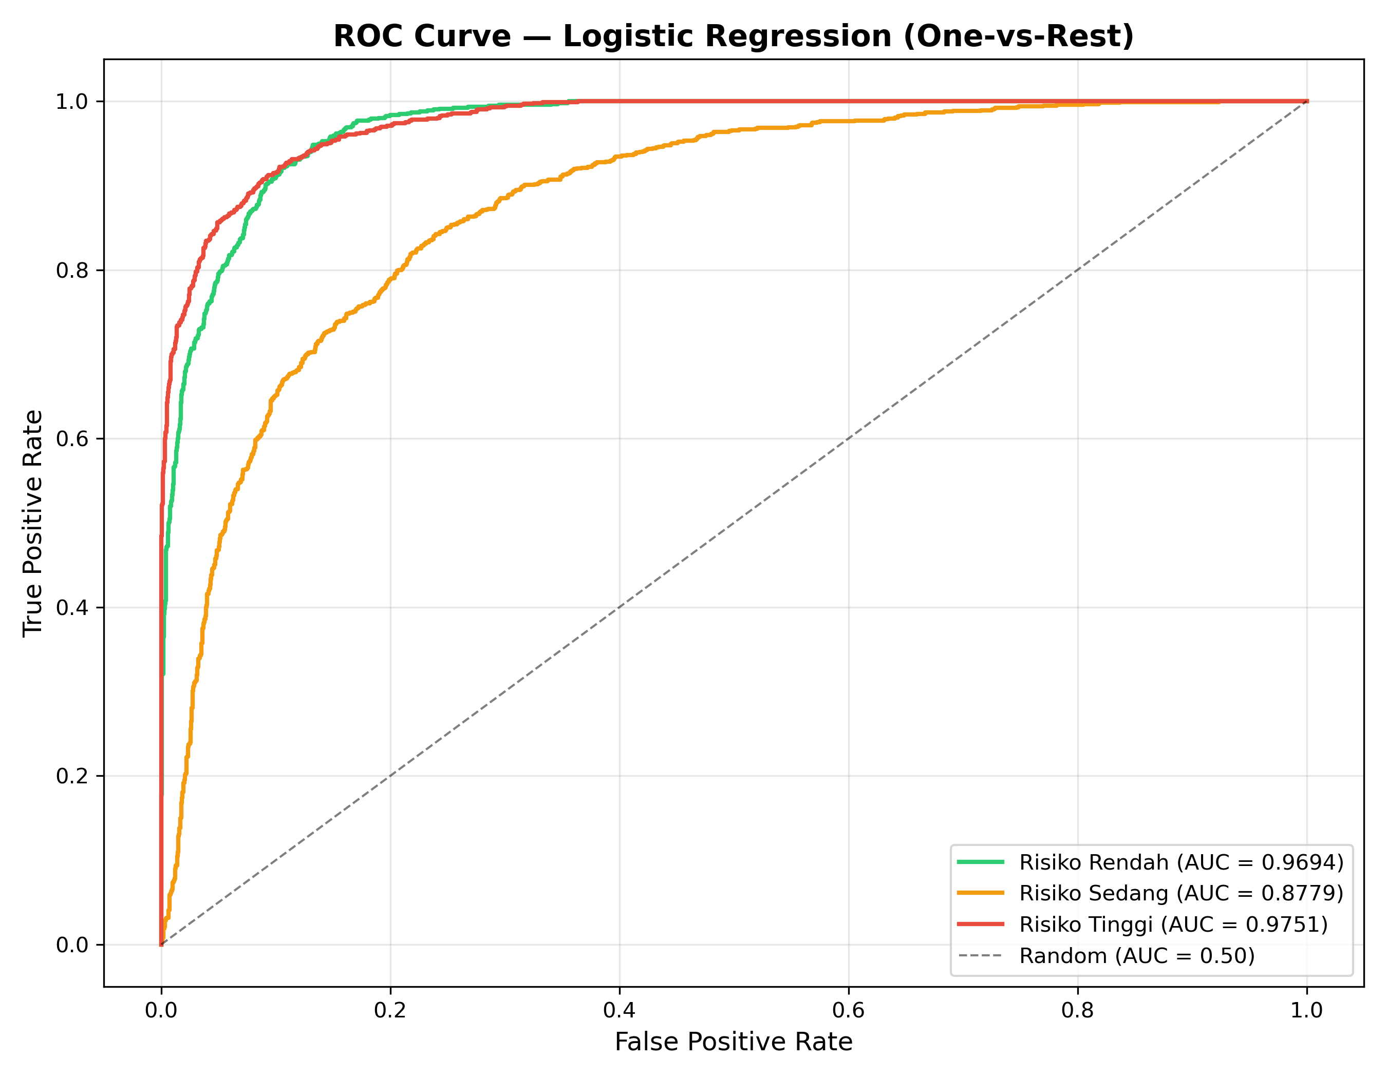
Gambar 3. 22 ROC Curve Model Terpilih

3.7.7 Analisis Hasil Evaluasi
Hasil evaluasi menunjukkan bahwa model Logistic Regression memiliki keunggulan utama pada kemampuan mendeteksi kelas Risiko Tinggi. Hal ini terlihat dari nilai recall Risiko Tinggi sebesar 0,9698 dan AUC kelas Risiko Tinggi sebesar 0,9751. Dengan demikian, model mampu mengenali sebagian besar pengguna yang memiliki indikasi risiko kesehatan tinggi.
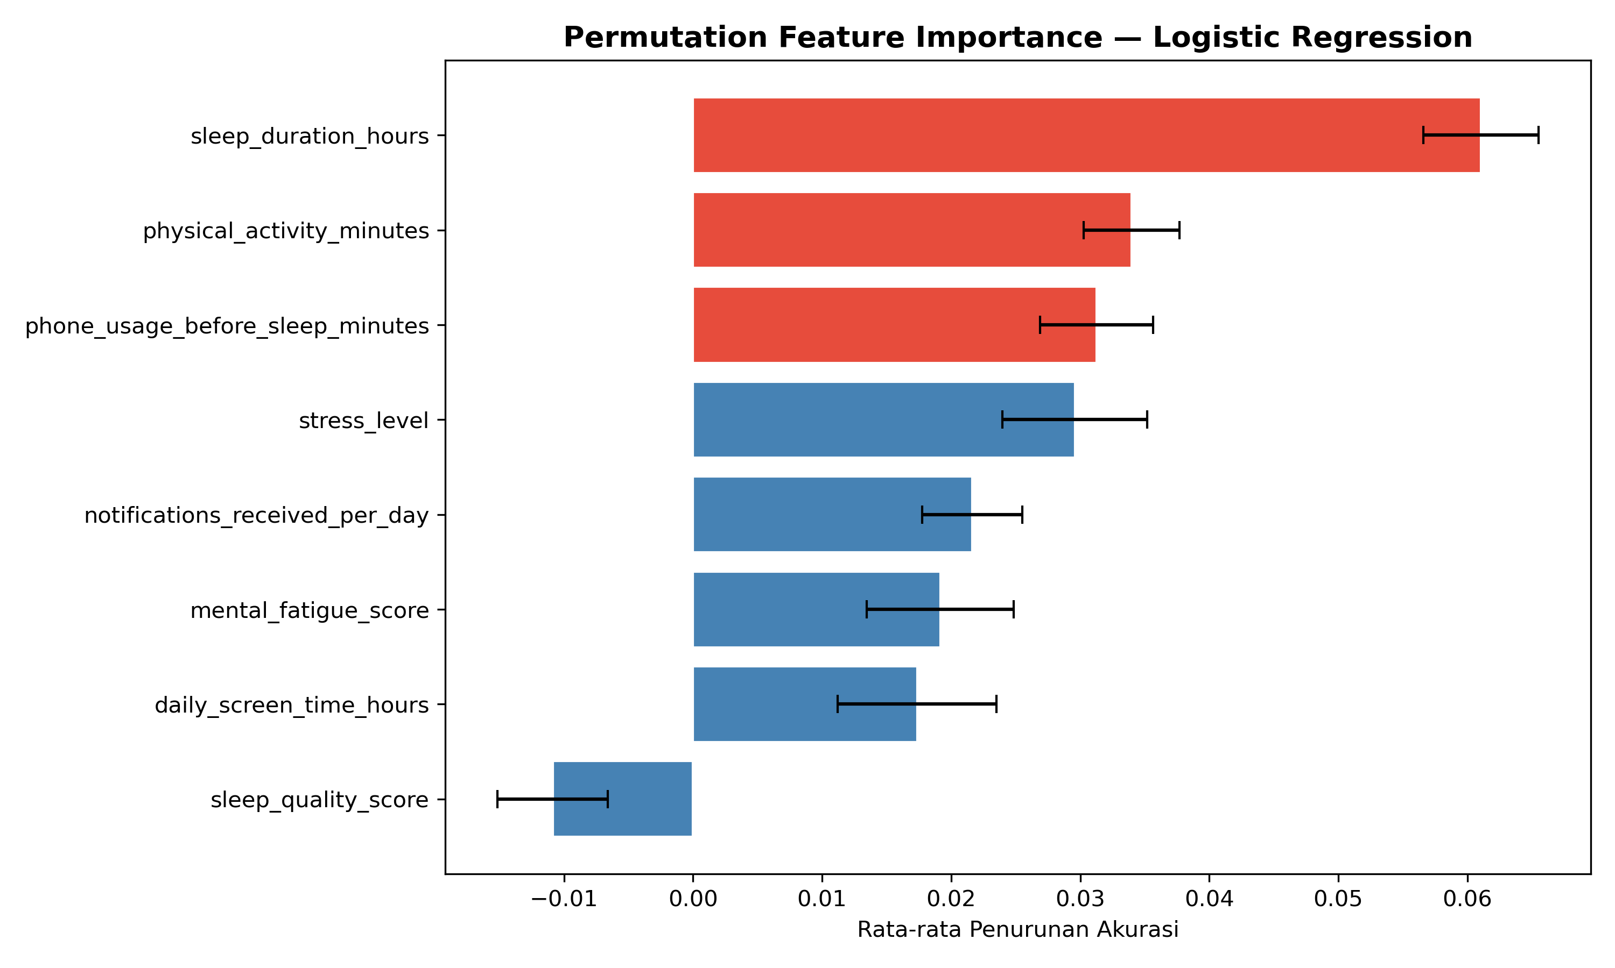
Gambar 3. 23 Permutation Feature Importance
Kelemahan model terlihat pada kelas Risiko Sedang yang memiliki recall sebesar 0,44. Hal ini menunjukkan bahwa sebagian data Risiko Sedang masih diprediksi sebagai kelas lain. Namun, karena prioritas sistem adalah meminimalkan kesalahan pada kelas Risiko Tinggi, hasil evaluasi Logistic Regression tetap sesuai dengan tujuan penelitian.

4. PENUTUP

4.1 Kesimpulan
Berdasarkan hasil perancangan, implementasi, dan pengujian yang telah dilakukan pada sistem prediksi risiko kesehatan dalam aplikasi VitaCheck, dapat disimpulkan bahwa penelitian ini telah berhasil membangun sebuah model Machine Learning yang mampu memprediksi tingkat risiko kesehatan pengguna dengan baik. Prediksi tersebut dihasilkan dari analisis terhadap variabel-variabel gaya hidup modern, meliputi pola tidur, durasi penggunaan perangkat seluler, dan tingkat stres yang dialami oleh pengguna. Berdasarkan hasil evaluasi pengujian serta analisis kurva ROC, model yang dikembangkan menunjukkan performa dan tingkat akurasi yang memadai dalam mengklasifikasikan risiko kesehatan. Selanjutnya, sistem prediksi ini juga telah berhasil diintegrasikan ke dalam platform antarmuka berbasis web yang interaktif. Aplikasi VitaCheck memungkinkan para pengguna awam untuk memasukkan data kebiasaan gaya hidup mereka secara mandiri, untuk kemudian mendapatkan umpan balik berupa hasil prediksi risiko kesehatan secara real-time. Secara keseluruhan, aplikasi ini terbukti dapat dimanfaatkan sebagai alat skrining awal yang efektif guna membantu meningkatkan kesadaran pengguna terhadap dampak gaya hidup sehari-hari terhadap kesehatan fisik dan mental mereka.

4.2 Saran
Meskipun aplikasi VitaCheck telah berhasil diimplementasikan dan berfungsi dengan baik, masih terdapat beberapa batasan yang dapat diperbaiki melalui pengembangan lebih lanjut di masa mendatang. Saran utama untuk penelitian selanjutnya adalah melakukan penambahan variabel-variabel kesehatan lain ke dalam dataset yang digunakan, seperti riwayat pola makan, tingkat aktivitas fisik atau olahraga, riwayat penyakit keluarga, serta faktor usia, agar model dapat menghasilkan prediksi yang lebih komprehensif. Selain itu, untuk meminimalisir input data secara manual dan meningkatkan akurasi data pengguna, aplikasi diharapkan dapat diintegrasikan secara langsung dengan perangkat wearable atau API aplikasi kesehatan pintar, sehingga data seperti metrik tidur dan tingkat stres dapat terekam secara otomatis. Dari segi pengalaman pengguna, pengembangan antarmuka web juga perlu menyertakan fitur rekam jejak agar pengguna dapat memantau grafik perkembangan kondisi kesehatan mereka dari waktu ke waktu, serta mendapatkan rekomendasi gaya hidup sehat yang dipersonalisasi. Terakhir, model Machine Learning yang digunakan dapat terus dioptimalkan menggunakan algoritma yang lebih mutakhir atau melalui pelatihan ulang secara berkala seiring bertambahnya volume data pengguna baru.

DAFTAR PUSTAKA
American Optometric Association. 2024. Computer Vision Syndrome (Digital Eye Strain). Diakses dari https://www.aoa.org/healthy-eyes/eye-and-vision-conditions/computer-vision-syndrome tanggal 15 Juli 2026.
Buysse, Daniel J., Charles F. Reynolds III, Timothy H. Monk, Susan R. Berman, dan David J. Kupfer. 1989. The Pittsburgh Sleep Quality Index: A New Instrument for Psychiatric Practice and Research. Psychiatry Research. Vol. 28. No. 2. 193–213.
Centers for Disease Control and Prevention. 2024. Sleep and Sleep Disorders: How Much Sleep Do I Need? Diakses dari https://www.cdc.gov/sleep/index.html tanggal 15 Juli 2026.
Chaput, Jean-Philippe, Caroline Dutil, Ryan Featherstone, Robert Ross, Lora Giangregorio, Travis J. Saunders, Ian Janssen, Veronica J. Poitras, Michelle E. Kho, Amanda Ross-White, dan Julie Carrier. 2020. Sleep Duration and Health in Adults: An Overview of Systematic Reviews. Applied Physiology, Nutrition, and Metabolism. Vol. 45. No. 10 (Suppl. 2). S218–S231.
Khoury, Muin J., Michael F. Iademarco, dan William T. Riley. 2016. Precision Public Health for the Era of Precision Medicine. American Journal of Preventive Medicine. Vol. 50. No. 3. 398–401.
Obermeyer, Ziad dan Ezekiel J. Emanuel. 2016. Predicting the Future — Big Data, Machine Learning, and Clinical Medicine. New England Journal of Medicine. Vol. 375. No. 13. 1216–1219.
Patterson, Ruth, et al. 2018. Sedentary Behaviour and Risk of All-Cause, Cardiovascular and Cancer Mortality, and Incident Type 2 Diabetes: A Systematic Review and Dose Response Meta-Analysis. European Journal of Epidemiology. Vol. 33. No. 9. 811–829.
Rajpurkar, Pranav, Emma Chen, Oishi Banerjee, dan Eric J. Topol. 2022. AI in Health and Medicine. Nature Medicine. Vol. 28. No. 1. 31–38. Diakses dari https://doi.org/10.1038/s41591-021-01614-0 tanggal 15 Juli 2026.
Roth, Gregory A., George A. Mensah, Catherine O. Johnson, et al. 2020. Global Burden of Cardiovascular Diseases and Risk Factors, 1990–2019: Update From the GBD 2019 Study. Journal of the American College of Cardiology. Vol. 76. No. 25. 2982–3021.
Scott, Holly dan Heather Cleland Woods. 2019. Understanding Links Between Social Media Use, Sleep and Mental Health: Recent Progress and Current Challenges. Current Sleep Medicine Reports. Vol. 5. No. 3. 141–149.
Shearer, Colin. 2000. The CRISP-DM Model: The New Blueprint for Data Mining. Journal of Data Warehousing. Vol. 5. No. 4. 13–22.
Joshi, Jay. 2026. Sleep, Screen Time and Stress Analysis [Dataset]. Kaggle. Diakses dari https://www.kaggle.com/datasets/jayjoshi37/sleep-screen-time-and-stress-analysis tanggal 15 Juli 2026.
Twenge, Jean M. dan W. Keith Campbell. 2019. Associations Between Screen Time and Lower Psychological Well-Being Among Children and Adolescents: Evidence from a Population-Based Study. Preventive Medicine Reports. Vol. 12. 271–283.
World Health Organization. 2023. Noncommunicable Diseases. Diakses dari https://www.who.int/news-room/fact-sheets/detail/noncommunicable-diseases tanggal 15 Juli 2026.
World Health Organization. 2024. Physical Activity: Key Facts. Diakses dari https://www.who.int/news-room/fact-sheets/detail/physical-activity tanggal 15 Juli 2026.

LAMPIRAN
Lampiran 1 Listing Program Backend(Python / FatAPI)
A.1 database.py — Koneksi dan Inisialisasi Database SQLite
import os
import sqlite3
from contextlib import contextmanager

DB_PATH = os.path.join(os.path.dirname(__file__), "vitacheck.db")

def get_connection():
conn = sqlite3.connect(DB_PATH)
conn.row_factory = sqlite3.Row
return conn

@contextmanager
def get_db():
conn = get_connection()
try:
yield conn
conn.commit()
finally:
conn.close()

def init_db():
with get_db() as conn:
try:
conn.execute("ALTER TABLE users ADD COLUMN health_target TEXT")
except sqlite3.OperationalError:
pass # Column might already exist

conn.executescript("""
CREATE TABLE IF NOT EXISTS users (
id INTEGER PRIMARY KEY AUTOINCREMENT,
username TEXT UNIQUE NOT NULL,
email TEXT UNIQUE NOT NULL,
password_hash TEXT NOT NULL,
created_at TEXT DEFAULT (datetime('now'))
);

CREATE TABLE IF NOT EXISTS predictions (
id INTEGER PRIMARY KEY AUTOINCREMENT,
user_id INTEGER REFERENCES users(id),
daily_screen_time_hours REAL,
phone_usage_before_sleep_minutes INTEGER,
sleep_duration_hours REAL,
sleep_quality_score INTEGER,
physical_activity_minutes INTEGER,
notifications_received_per_day INTEGER,
caffeine_intake_cups INTEGER,
stress_level INTEGER,
mental_fatigue_score INTEGER,
risk_label TEXT,
risk_score REAL,
confidence REAL,
created_at TEXT DEFAULT (datetime('now'))
);
""")
A.2 schemas.py — Validasi Input/Output Model Pydantic
from pydantic import BaseModel, Field, field_validator

LABEL_MAP = {0: "Risiko Rendah", 1: "Risiko Sedang", 2: "Risiko Tinggi"}

class PredictionInput(BaseModel):
daily_screen_time_hours: float = Field(
..., ge=0.0, le=14.0, description="Total screen time per day in hours"
)
phone_usage_before_sleep_minutes: int = Field(
..., ge=0, le=120, description="Phone usage before sleep in minutes"
)
sleep_duration_hours: float = Field(
..., ge=4.0, le=9.0, description="Sleep duration per night in hours"
)
sleep_quality_score: int = Field(
..., ge=1, le=10, description="Sleep quality score (1-10, 10=best)"
)
physical_activity_minutes: int = Field(
..., ge=0, le=120, description="Daily physical activity in minutes"
)
notifications_received_per_day: int = Field(
..., ge=20, le=299, description="Number of notifications received per day"
)
caffeine_intake_cups: int = Field(
..., ge=0, le=4, description="Daily caffeine intake in cups"
)
stress_level: int = Field(
..., ge=1, le=10, description="Stress level (1-10, 10=highest)"
)
mental_fatigue_score: int = Field(
..., ge=1, le=10, description="Mental fatigue score (1-10, 10=worst)"
)

@field_validator(
"sleep_quality_score",
"stress_level",
"mental_fatigue_score",
)
@classmethod
def validate_one_to_ten(cls, v):
if v < 1 or v > 10:
raise ValueError("Must be between 1 and 10")
return v

class PredictionResult(BaseModel):
class_id: int = Field(..., description="0=Rendah, 1=Sedang, 2=Tinggi")
label: str = Field(..., description="Risk label in Indonesian")

class PredictionOutput(BaseModel):
model_name: str = Field(..., description="Name of the model used")
prediction: PredictionResult
confidence: float = Field(..., ge=0.0, le=1.0, description="Confidence score")
probabilities: dict[str, float] = Field(
..., description="Probability per risk class"
)

class ModelInfo(BaseModel):
model_name: str
version: str
features: list[str]
n_features: int
description: str
A.3 service.py — Logika Prediksi Model Machine Learning
import os

import joblib
import numpy as np

from schemas import LABEL_MAP

MODEL_DIR = os.path.join(os.path.dirname(os.path.dirname(__file__)), "model_final")
MODEL_PATH = os.path.join(MODEL_DIR, "final_health_risk_model.joblib")
SCALER_PATH = os.path.join(MODEL_DIR, "scaler.pkl")
MODEL_INFO_PATH = os.path.join(MODEL_DIR, "final_model_info.json")

class ModelService:
def __init__(self):
self._scaler = None
self._model = None
self._info = None

def load(self):
import json

self._scaler = joblib.load(SCALER_PATH)
self._model = joblib.load(MODEL_PATH)
with open(MODEL_INFO_PATH, "r") as f:
self._info = json.load(f)
return self

@property
def is_loaded(self) -> bool:
return self._model is not None

@property
def model_name(self) -> str:
return self._info.get("model_name", "unknown") if self._info else "unknown"

@property
def model_info(self) -> dict:
return self._info or {}

def predict(self, inputs: dict) -> dict:
features = [
inputs["daily_screen_time_hours"],
inputs["phone_usage_before_sleep_minutes"],
inputs["sleep_duration_hours"],
inputs["sleep_quality_score"],
inputs["physical_activity_minutes"],
inputs["notifications_received_per_day"],
inputs["stress_level"],
inputs["mental_fatigue_score"],
inputs["caffeine_intake_cups"],
]
X = np.array([features])
X_scaled = self._scaler.transform(X)
pred = self._model.predict(X_scaled)[0]
proba = self._model.predict_proba(X_scaled)[0]
class_id = int(pred)
label = LABEL_MAP[class_id]
return {
"class_id": class_id,
"label": label,
"confidence": float(proba[class_id]),
"probabilities": {LABEL_MAP[i]: float(proba[i]) for i in range(3)},
}
A.4 auth.py — Sistem Autentikasi Pengguna (JWT)
from datetime import datetime, timedelta, timezone

from fastapi import APIRouter, Depends, HTTPException, status
from fastapi.security import HTTPAuthorizationCredentials, HTTPBearer
from jose import JWTError, jwt
import bcrypt
from pydantic import BaseModel

from database import get_db

SECRET_KEY = "vitacheck-secret-key-change-in-production"
ALGORITHM = "HS256"
ACCESS_TOKEN_EXPIRE_DAYS = 30

security = HTTPBearer()
router = APIRouter(prefix="/auth", tags=["Auth"])

class RegisterRequest(BaseModel):
username: str
email: str
password: str

class LoginRequest(BaseModel):
username: str
password: str

from typing import Optional

class UserResponse(BaseModel):
id: int
username: str
email: str
health_target: Optional[str] = None
created_at: str

class TokenResponse(BaseModel):
access_token: str
token_type: str = "bearer"
user: UserResponse

def create_access_token(data: dict):
to_encode = data.copy()
expire = datetime.now(timezone.utc) + timedelta(days=ACCESS_TOKEN_EXPIRE_DAYS)
to_encode.update({"exp": expire})
return jwt.encode(to_encode, SECRET_KEY, algorithm=ALGORITHM)

def get_current_user(credentials: HTTPAuthorizationCredentials = Depends(security)):
try:
payload = jwt.decode(
credentials.credentials, SECRET_KEY, algorithms=[ALGORITHM]
)
user_id = payload.get("sub")
if user_id is None:
raise HTTPException(status_code=401, detail="Invalid token")
except JWTError:
raise HTTPException(status_code=401, detail="Invalid token")

with get_db() as conn:
user = conn.execute(
"SELECT id, username, email, health_target, created_at FROM users WHERE id = ?",
(user_id,),
).fetchone()
if user is None:
raise HTTPException(status_code=401, detail="User not found")
return dict(user)

@router.post("/register", response_model=TokenResponse)
def register(body: RegisterRequest):
if len(body.username) < 3:
raise HTTPException(status_code=400, detail="Username minimal 3 karakter")
if len(body.password) < 6:
raise HTTPException(status_code=400, detail="Password minimal 6 karakter")
if "@" not in body.email:
raise HTTPException(status_code=400, detail="Email tidak valid")

salt = bcrypt.gensalt()
password_hash = bcrypt.hashpw(body.password.encode("utf-8"), salt).decode("utf-8")

with get_db() as conn:
try:
cur = conn.execute(
"INSERT INTO users (username, email, password_hash) VALUES (?, ?, ?)",
(body.username, body.email, password_hash),
)
user_id = cur.lastrowid
except Exception:
raise HTTPException(
status_code=409, detail="Username atau email sudah terdaftar"
)

user = conn.execute(
"SELECT id, username, email, health_target, created_at FROM users WHERE id = ?",
(user_id,),
).fetchone()

token = create_access_token({"sub": str(user["id"])})
return TokenResponse(access_token=token, user=UserResponse(**dict(user)))

@router.post("/login", response_model=TokenResponse)
def login(body: LoginRequest):
with get_db() as conn:
user = conn.execute(
"SELECT * FROM users WHERE username = ?", (body.username,)
).fetchone()

if user is None or not bcrypt.checkpw(body.password.encode("utf-8"), user["password_hash"].encode("utf-8")):
raise HTTPException(status_code=401, detail="Username atau password salah")

token = create_access_token({"sub": str(user["id"])})
return TokenResponse(
access_token=token,
user=UserResponse(
id=user["id"],
username=user["username"],
email=user["email"],
health_target=user["health_target"],
created_at=user["created_at"],
),
)

@router.get("/me", response_model=UserResponse)
def me(user: dict = Depends(get_current_user)):
return UserResponse(**user)

class ResetPasswordRequest(BaseModel):
username: str
email: str
new_password: str

class ChangePasswordRequest(BaseModel):
current_password: str
new_password: str

class TargetRequest(BaseModel):
health_target: str

@router.post("/target")
def update_target(body: TargetRequest, user: dict = Depends(get_current_user)):
"""Update user's health target."""
with get_db() as conn:
conn.execute(
"UPDATE users SET health_target = ? WHERE id = ?",
(body.health_target, user["id"]),
)
return {"message": "Target berhasil disimpan"}

@router.post("/reset-password")
def reset_password(body: ResetPasswordRequest):
"""Reset password by verifying username + email combination."""
if len(body.new_password) < 6:
raise HTTPException(status_code=400, detail="Password baru minimal 6 karakter")

with get_db() as conn:
user = conn.execute(
"SELECT id, password_hash FROM users WHERE username = ? AND email = ?",
(body.username, body.email),
).fetchone()

if user is None:
raise HTTPException(
status_code=404,
detail="Kombinasi username dan email tidak ditemukan",
)

salt = bcrypt.gensalt()
new_hash = bcrypt.hashpw(body.new_password.encode("utf-8"), salt).decode("utf-8")
conn.execute(
"UPDATE users SET password_hash = ? WHERE id = ?",
(new_hash, user["id"]),
)

return {"message": "Password berhasil direset. Silakan login dengan password baru."}

@router.post("/change-password")
def change_password(body: ChangePasswordRequest, user: dict = Depends(get_current_user)):
"""Change password for logged-in user (requires current password)."""
if len(body.new_password) < 6:
raise HTTPException(status_code=400, detail="Password baru minimal 6 karakter")

with get_db() as conn:
row = conn.execute(
"SELECT password_hash FROM users WHERE id = ?", (user["id"],)
).fetchone()

if not bcrypt.checkpw(
body.current_password.encode("utf-8"),
row["password_hash"].encode("utf-8"),
):
raise HTTPException(status_code=401, detail="Password lama salah")

salt = bcrypt.gensalt()
new_hash = bcrypt.hashpw(body.new_password.encode("utf-8"), salt).decode("utf-8")
conn.execute(
"UPDATE users SET password_hash = ? WHERE id = ?",
(new_hash, user["id"]),
)

return {"message": "Password berhasil diubah"}
A.5 main.py — Endpoint REST API (FastAPI)
import os
from contextlib import asynccontextmanager
from typing import Optional

from fastapi import FastAPI, HTTPException, Depends, Header
from fastapi.middleware.cors import CORSMiddleware
from jose import JWTError, jwt

from schemas import ModelInfo, PredictionInput, PredictionOutput, PredictionResult
from service import ModelService
from auth import router as auth_router, SECRET_KEY, ALGORITHM
from database import init_db, get_db

svc = ModelService()

@asynccontextmanager
async def lifespan(app: FastAPI):
svc.load()
init_db()
yield

app = FastAPI(
title="VitaCheck API",
description="Health risk prediction API — memprediksi risiko kesehatan berdasarkan gaya hidup harian.",
version="1.0.0",
lifespan=lifespan,
)

app.include_router(auth_router)

# Baca CORS origins dari env var (pisahkan dengan koma untuk multiple origins)
# Contoh di Render: CORS_ORIGINS=https://vitacheck.vercel.app
# Default "*" untuk pengembangan lokal
_raw_origins = os.getenv("CORS_ORIGINS", "*")
ALLOWED_ORIGINS: list[str] = (
[o.strip() for o in _raw_origins.split(",") if o.strip()]
if _raw_origins != "*"
else ["*"]
)

app.add_middleware(
CORSMiddleware,
allow_origins=ALLOWED_ORIGINS,
# allow_credentials hanya boleh True jika origins bukan wildcard "*"
allow_credentials=ALLOWED_ORIGINS != ["*"],
allow_methods=["*"],
allow_headers=["*"],
)

def get_optional_user_id(authorization: Optional[str] = Header(None)) -> Optional[int]:
"""Extract user_id from Bearer token if present, otherwise return None."""
if not authorization or not authorization.startswith("Bearer "):
return None
token = authorization.split(" ", 1)[1]
try:
payload = jwt.decode(token, SECRET_KEY, algorithms=[ALGORITHM])
user_id = payload.get("sub")
return int(user_id) if user_id else None
except (JWTError, ValueError):
return None

@app.get("/", response_model=ModelInfo, tags=["Info"])
def root():
info = svc.model_info
return ModelInfo(
model_name=info.get("model_name", "unknown"),
version="1.0.0",
features=info.get("features", []),
n_features=len(info.get("features", [])),
description=(
"Model prediksi risiko kesehatan berdasarkan 9 fitur gaya hidup. "
f"Dipilih dari {', '.join(info.get('selection_scope', []))} "
f"dengan prioritas recall kelas Risiko Tinggi."
),
)

@app.get("/health", tags=["Info"])
def health():
return {
"status": "ok",
"model_loaded": svc.is_loaded,
"model_name": svc.model_name,
}

@app.post("/predict", response_model=PredictionOutput, tags=["Prediction"])
def predict(body: PredictionInput, user_id: Optional[int] = Depends(get_optional_user_id)):
if not svc.is_loaded:
raise HTTPException(status_code=503, detail="Model not loaded")

try:
result = svc.predict(body.model_dump())
except Exception as e:
raise HTTPException(status_code=500, detail=f"Prediction failed: {str(e)}")

# Save to database if user is logged in
if user_id is not None:
inputs = body.model_dump()
low = result["probabilities"].get("Risiko Rendah", 0)
med = result["probabilities"].get("Risiko Sedang", 0)
high = result["probabilities"].get("Risiko Tinggi", 0)
risk_score = round((low * 0) + (med * 50) + (high * 100))
try:
with get_db() as conn:
conn.execute(
"""INSERT INTO predictions
(user_id, daily_screen_time_hours, phone_usage_before_sleep_minutes,
sleep_duration_hours, sleep_quality_score, physical_activity_minutes,
notifications_received_per_day, caffeine_intake_cups, stress_level,
mental_fatigue_score, risk_label, risk_score, confidence)
VALUES (?, ?, ?, ?, ?, ?, ?, ?, ?, ?, ?, ?, ?)""",
(
user_id,
inputs["daily_screen_time_hours"],
inputs["phone_usage_before_sleep_minutes"],
inputs["sleep_duration_hours"],
inputs["sleep_quality_score"],
inputs["physical_activity_minutes"],
inputs["notifications_received_per_day"],
inputs["caffeine_intake_cups"],
inputs["stress_level"],
inputs["mental_fatigue_score"],
result["label"],
risk_score,
result["confidence"],
),
)
except Exception:
pass # Don't fail prediction if save fails

return PredictionOutput(
model_name=svc.model_name,
prediction=PredictionResult(
class_id=result["class_id"],
label=result["label"],
),
confidence=result["confidence"],
probabilities=result["probabilities"],
)

@app.get("/predictions/history", tags=["Prediction"])
def get_prediction_history(authorization: str = Header(...)):
"""Get prediction history for the logged-in user."""
if not authorization.startswith("Bearer "):
raise HTTPException(status_code=401, detail="Invalid token")
token = authorization.split(" ", 1)[1]
try:
payload = jwt.decode(token, SECRET_KEY, algorithms=[ALGORITHM])
user_id = payload.get("sub")
if user_id is None:
raise HTTPException(status_code=401, detail="Invalid token")
except JWTError:
raise HTTPException(status_code=401, detail="Invalid token")

with get_db() as conn:
rows = conn.execute(
"""SELECT id, daily_screen_time_hours, phone_usage_before_sleep_minutes,
sleep_duration_hours, sleep_quality_score, physical_activity_minutes,
notifications_received_per_day, caffeine_intake_cups, stress_level,
mental_fatigue_score, risk_label, risk_score, confidence, created_at
FROM predictions WHERE user_id = ? ORDER BY created_at DESC""",
(user_id,),
).fetchall()

return [dict(row) for row in rows]

Lampiran 2 Listing Program Frontend (React / JavaScripct)
B.1 App.jsx — Konfigurasi Routing Aplikasi
import { BrowserRouter, Routes, Route } from 'react-router-dom'
import { AuthProvider } from './context/AuthContext'
import Layout from './components/layout/Layout'
import ProtectedRoute from './components/ProtectedRoute'
import Landing from './pages/Landing'
import Predict from './pages/Predict'
import Login from './pages/Login'
import Register from './pages/Register'
import ForgotPassword from './pages/ForgotPassword'
import Dashboard from './pages/Dashboard'
import History from './pages/History'
import Profile from './pages/Profile'

export default function App() {
return (
<BrowserRouter>
<AuthProvider>
<Routes>
<Route element={<Layout />}>
<Route path="/" element={<Landing />} />
<Route path="/predict" element={<Predict />} />
<Route path="/login" element={<Login />} />
<Route path="/register" element={<Register />} />
<Route path="/forgot-password" element={<ForgotPassword />} />
<Route
path="/dashboard"
element={
<ProtectedRoute>
<Dashboard />
</ProtectedRoute>
}
/>
<Route
path="/history"
element={
<ProtectedRoute>
<History />
</ProtectedRoute>
}
/>
<Route
path="/profile"
element={
<ProtectedRoute>
<Profile />
</ProtectedRoute>
}
/>
</Route>
</Routes>
</AuthProvider>
</BrowserRouter>
)
}
B.2 AuthContext.jsx — Context Global Autentikasi
import { createContext, useContext, useState, useEffect } from 'react'
import { getMe } from '../api/auth'

const AuthContext = createContext(null)

export function AuthProvider({ children }) {
const [user, setUser] = useState(null)
const [loading, setLoading] = useState(true)

useEffect(() => {
const token = localStorage.getItem('token')
if (token) {
getMe()
.then((u) => setUser(u))
.catch(() => {
localStorage.removeItem('token')
localStorage.removeItem('user')
})
.finally(() => setLoading(false))
} else {
setLoading(false)
}
}, [])

const login = (token, userData) => {
localStorage.setItem('token', token)
localStorage.setItem('user', JSON.stringify(userData))
setUser(userData)
}

const updateTarget = (target) => {
if (user) {
const updated = { ...user, health_target: target }
localStorage.setItem('user', JSON.stringify(updated))
setUser(updated)
}
}

const logout = () => {
localStorage.removeItem('token')
localStorage.removeItem('user')
setUser(null)
}

return (
<AuthContext.Provider value={{ user, loading, login, logout, updateTarget }}>
{children}
</AuthContext.Provider>
)
}

export function useAuth() {
const ctx = useContext(AuthContext)
if (!ctx) throw new Error('useAuth must be inside AuthProvider')
return ctx
}
B.3 client.js — Konfigurasi Axios HTTP Client
import axios from 'axios'

const client = axios.create({
baseURL: import.meta.env.VITE_API_URL || '/api',
headers: { 'Content-Type': 'application/json' },
})

client.interceptors.request.use((config) => {
const token = localStorage.getItem('token')
if (token) {
config.headers.Authorization = `Bearer ${token}`
}
return config
})

client.interceptors.response.use(
(res) => res,
(err) => {
// Jangan redirect jika 401 berasal dari endpoint login/register itu sendiri
// (artinya user salah memasukkan kredensial, bukan sesi yang expired)
const isAuthEndpoint =
err.config?.url?.includes('/auth/login') ||
err.config?.url?.includes('/auth/register')
if (err.response?.status === 401 && !isAuthEndpoint) {
localStorage.removeItem('token')
localStorage.removeItem('user')
window.location.href = '/login'
}
return Promise.reject(err)
},
)

export default client
B.4 auth.js — Fungsi API Autentikasi Frontend
import client from './client'

export async function loginRequest(username, password) {
const res = await client.post('/auth/login', { username, password })
return res.data
}

export async function registerRequest(username, email, password) {
const res = await client.post('/auth/register', { username, email, password })
return res.data
}

export async function getMe() {
const res = await client.get('/auth/me')
return res.data
}

export async function resetPassword(username, email, new_password) {
const res = await client.post('/auth/reset-password', { username, email, new_password })
return res.data
}

export async function changePassword(current_password, new_password) {
const res = await client.post('/auth/change-password', { current_password, new_password })
return res.data
}

export async function updateHealthTarget(health_target) {
const res = await client.post('/auth/target', { health_target })
return res.data
}

B.5 prediction.js — Fungsi API Prediksi Frontend
import client from './client'

export async function predict(data) {
const res = await client.post('/predict', data)
return res.data
}

export async function getHistory() {
const res = await client.get('/predictions/history')
return res.data
}

Lampiran 3 Output Aplikasi VitaCheck
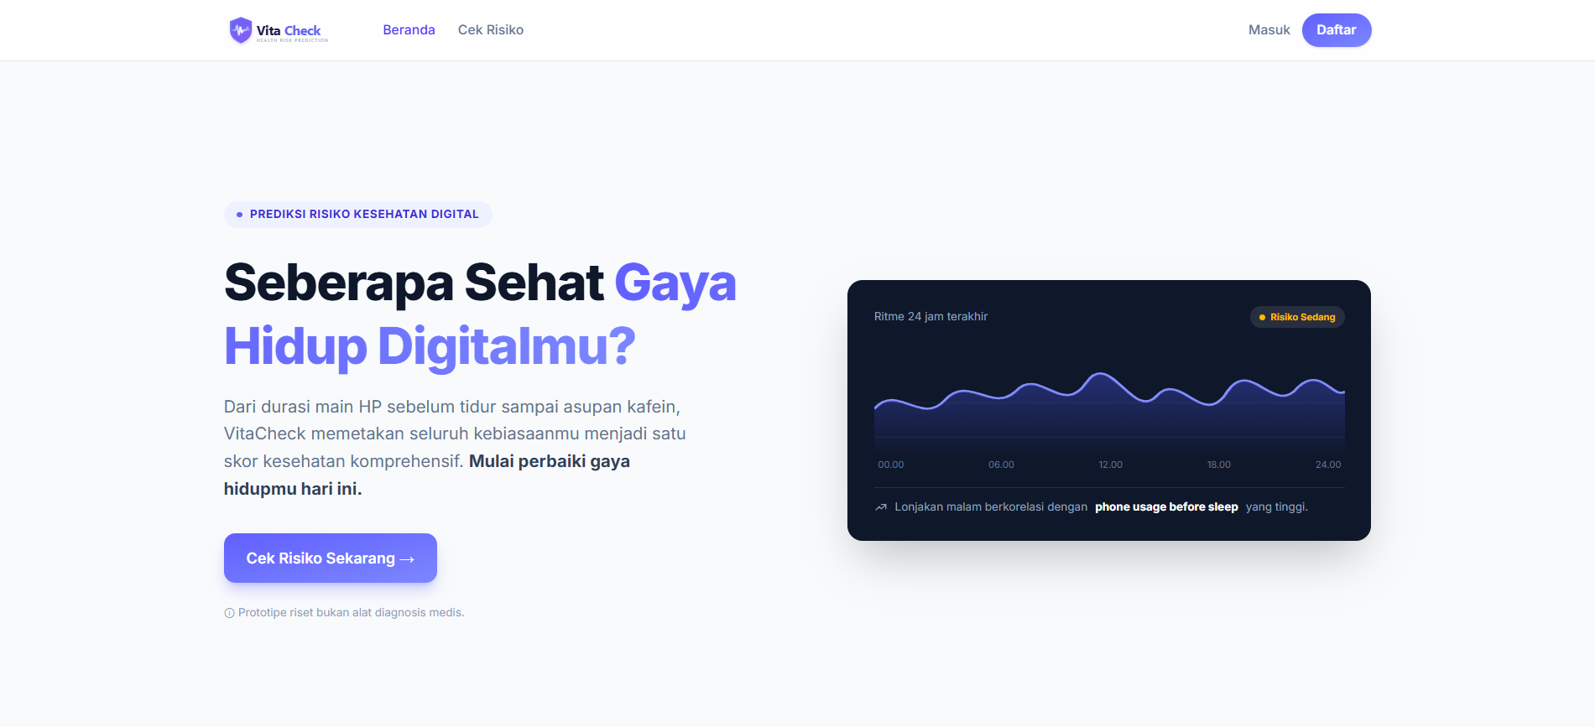
Gambar 3.1. Tampilan Halaman Beranda (Landing Page) Aplikasi VitaCheck
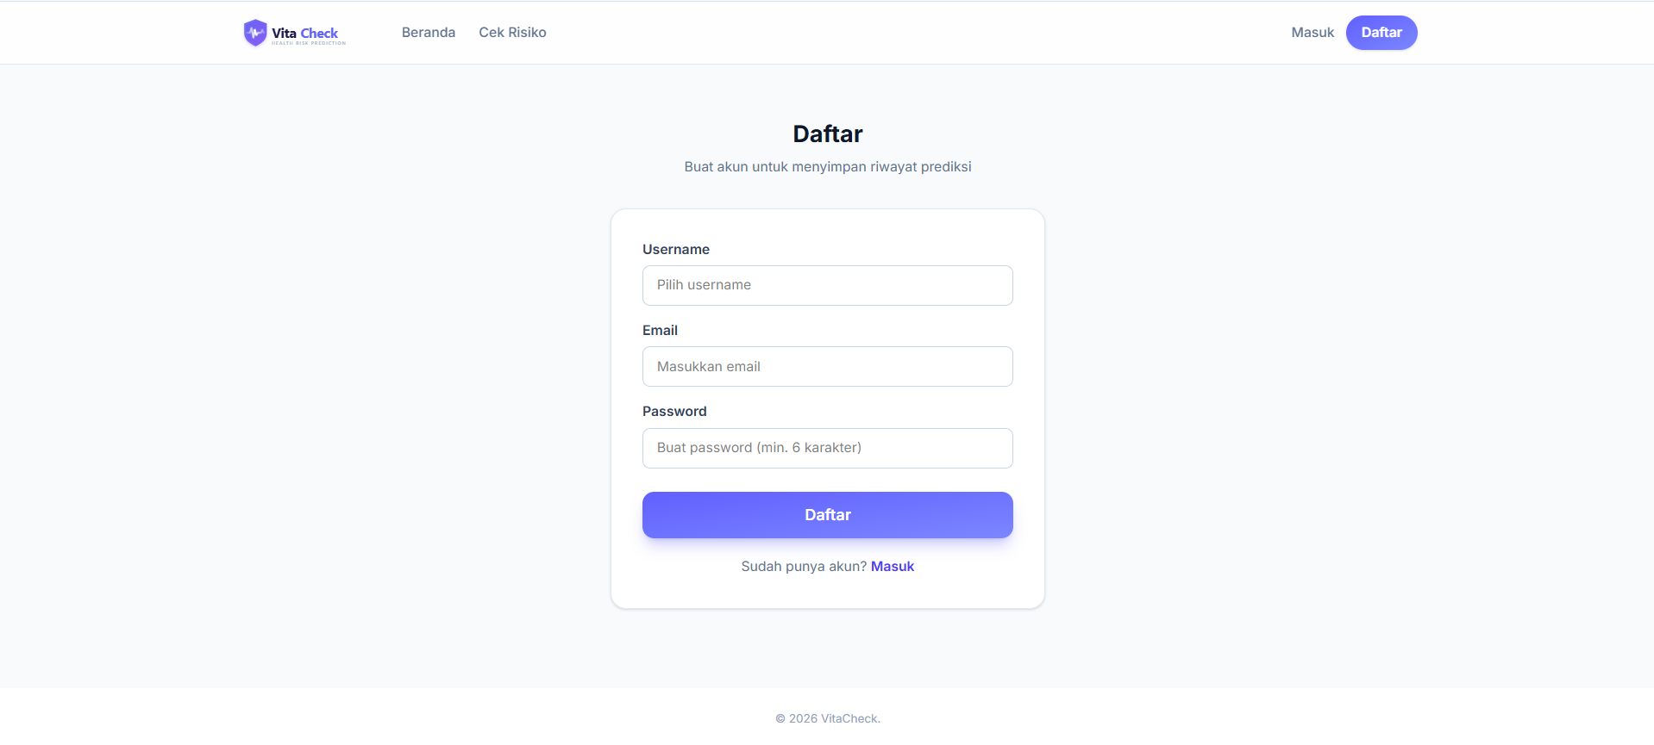
Gambar 3.2. Tampilan Halaman Daftar Akun (Register)
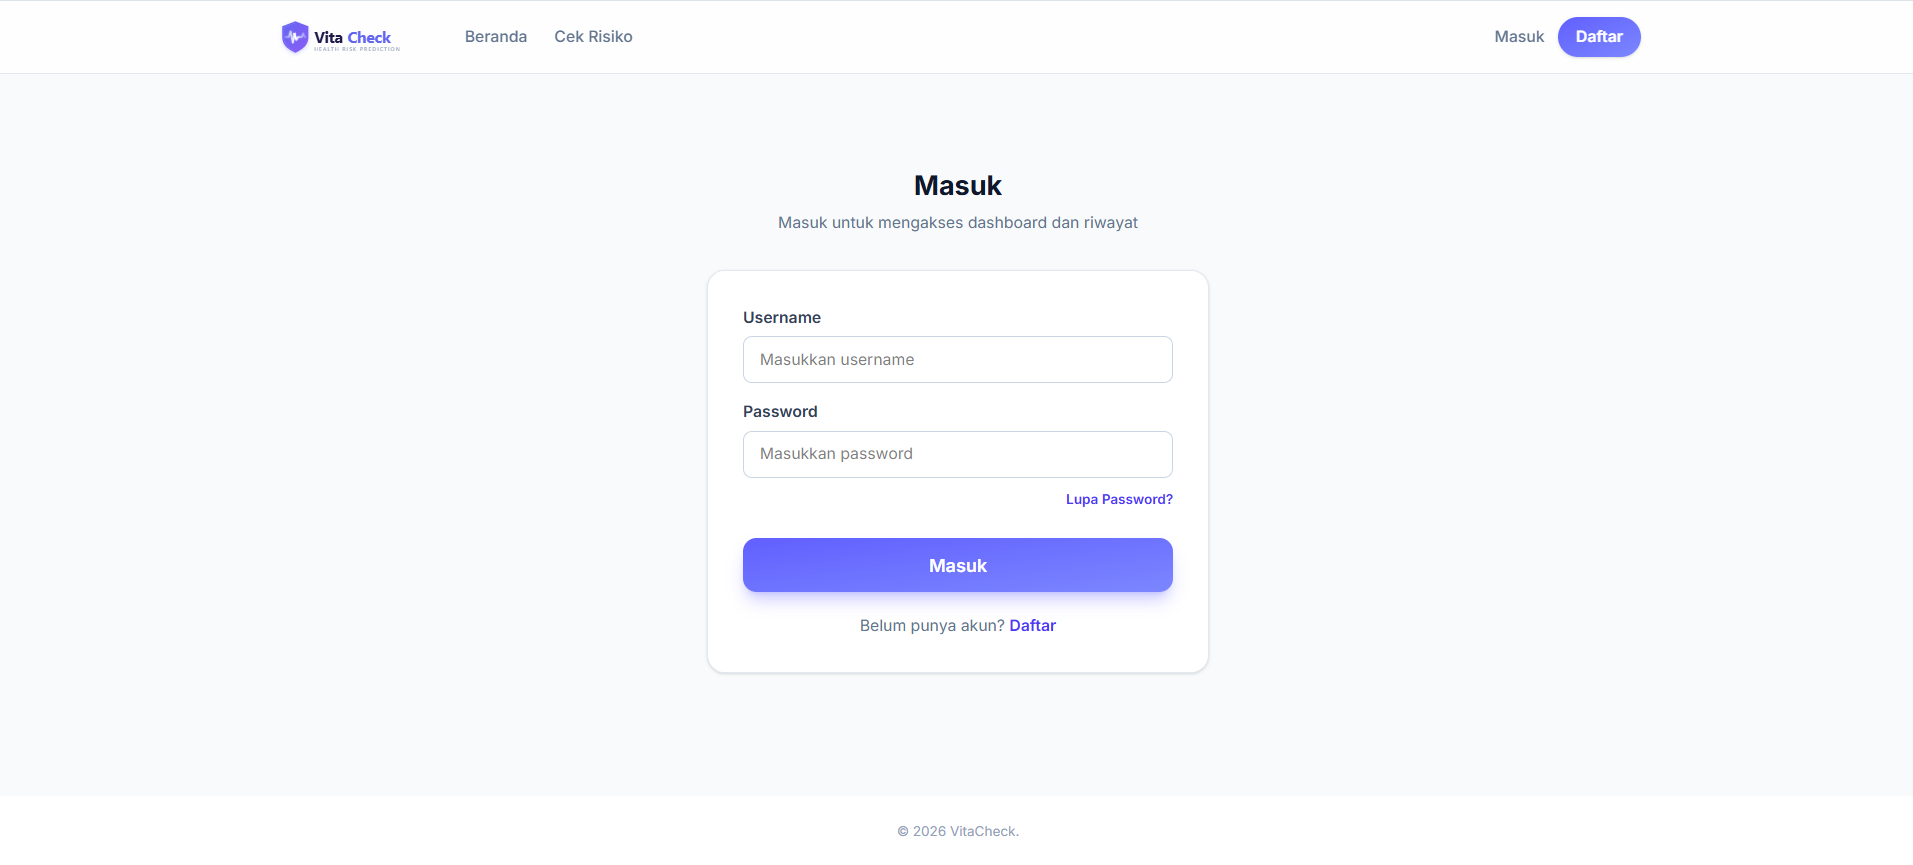
Gambar 3.3. Tampilan Halaman Masuk (Login)
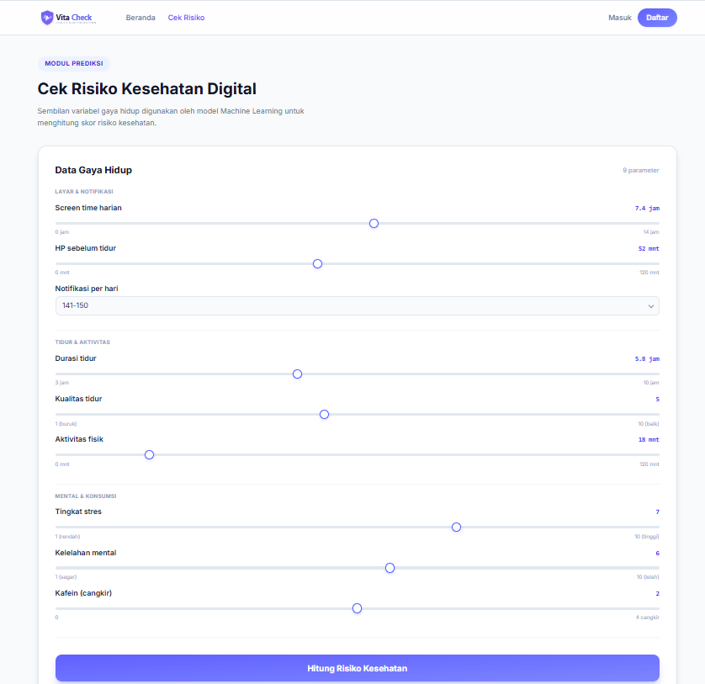
Gambar 3.4. Tampilan Halaman Form Input Cek Risiko Kesehatan
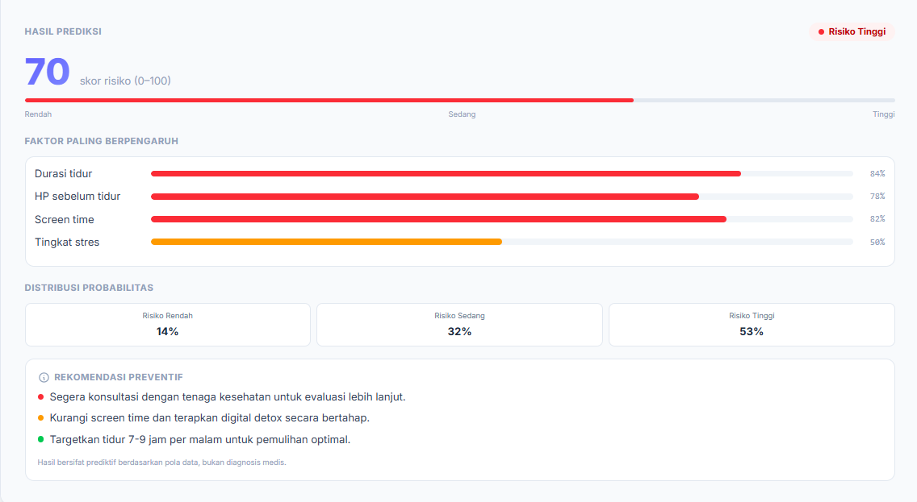
Gambar 3.5. Tampilan Hasil Prediksi dengan Label Risiko Tinggi (Skor 70)
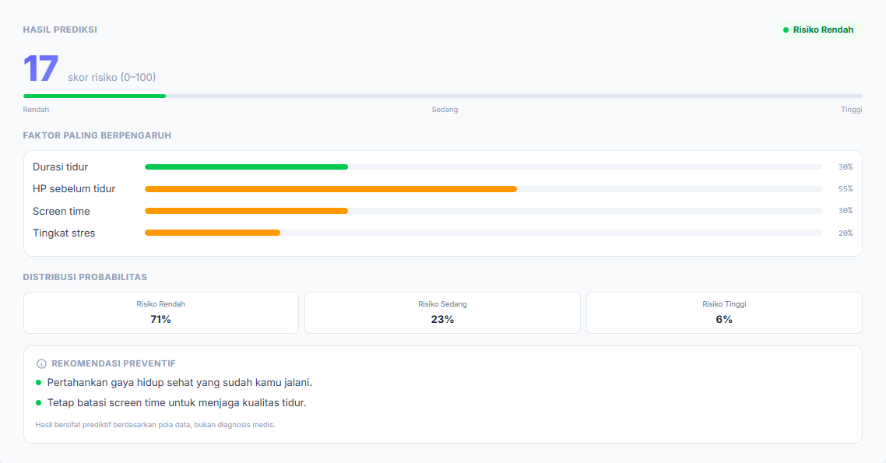
Gambar 3.6. Tampilan Hasil Prediksi dengan Label Risiko Rendah (Skor 17)
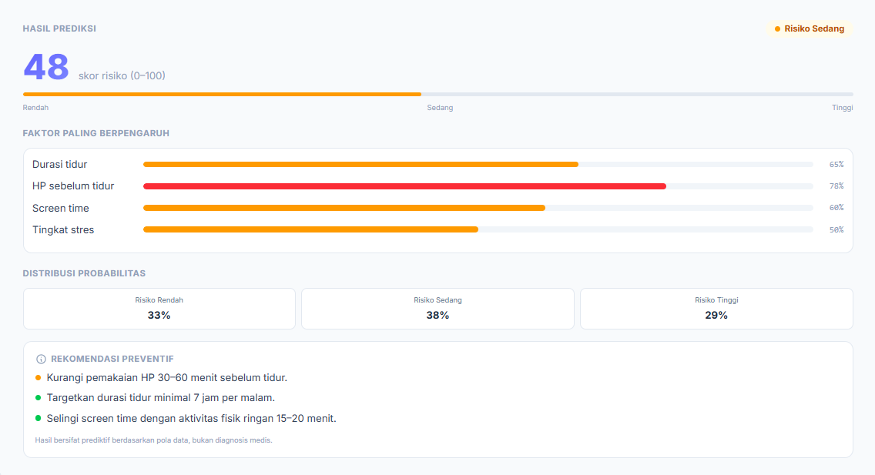
Gambar 3.7. Tampilan Hasil Prediksi dengan Label Risiko Sedang (Skor 48)
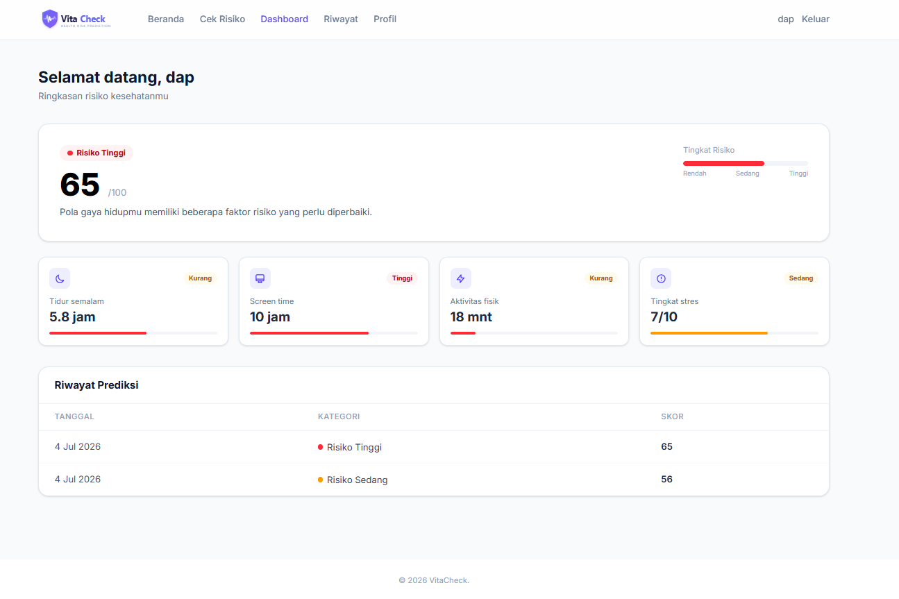
Gambar 3.8. Tampilan Halaman Dashboard Pengguna
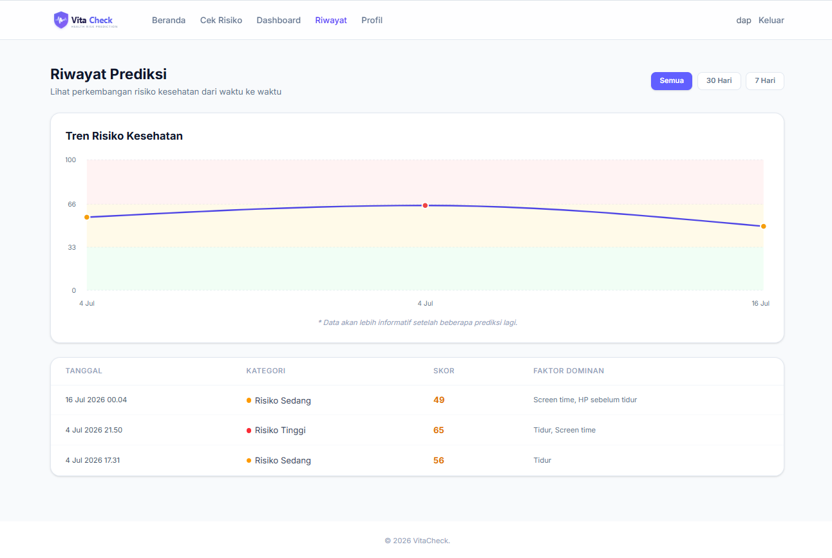
Gambar 3.9. Tampilan Halaman Riwayat Prediksi Kesehatan
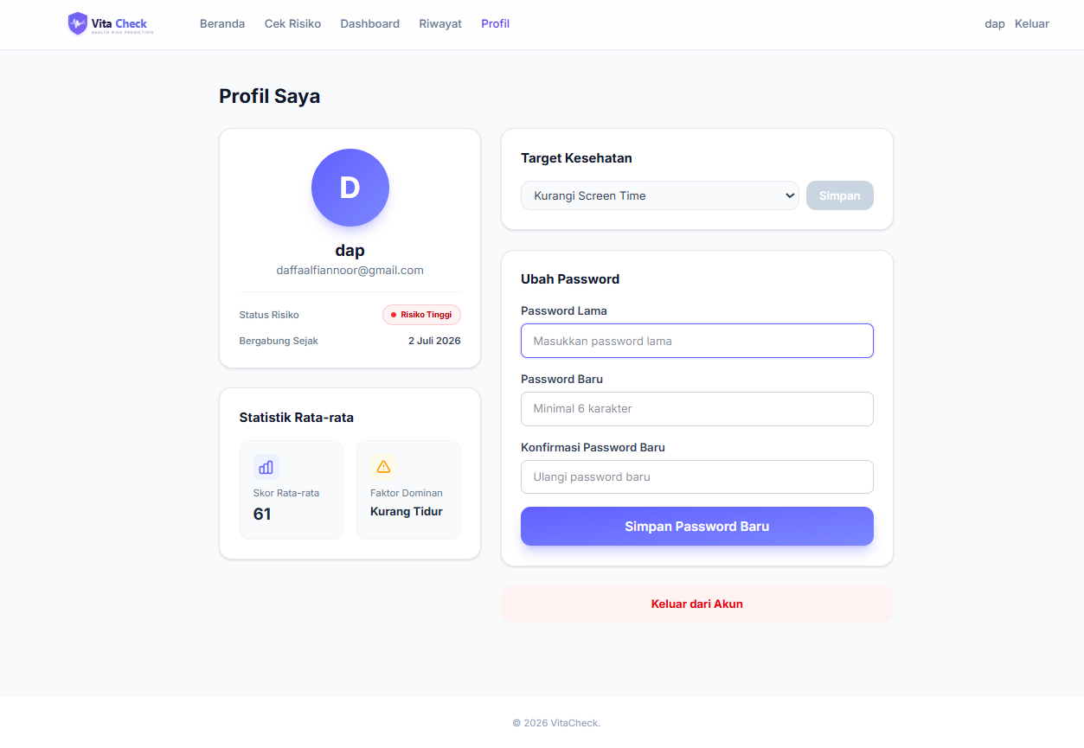
Gambar 3.10. Tampilan Halaman Profil Pengguna

